СОГЛАСОВАНО:  Заведующий МКУ «Отдел культуры, спорта и молодежной политики администрации Тужинского муниципального района»  ________________С.Н.Лысанова | УТВЕРЖДАЮ: Директор МБУК «Тужинский районный краеведческий музей»  _______________Е.В.Клепцова

Отчет
МБУК «Тужинский районный краеведческий музей»
за 2023 год

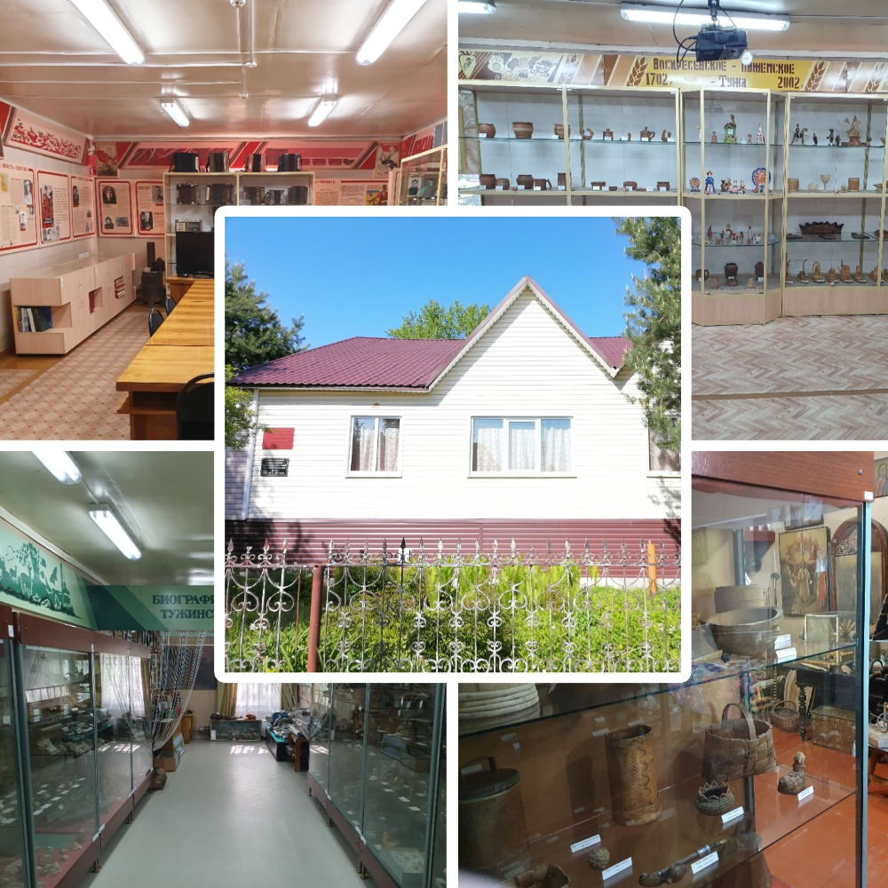

Содержание:

 | Историческая справка | 3-4
 | Информация о музее | 5
 | Прейскурант цен на платные услуги | 6
 | Структура музея | 7
 | Сведения о сотрудниках | 8
 | Посетители музея | 8-10
 | Цели и основные виды деятельности музея | 10-12
 | Экспозиционно-выставочная деятельность | 12-25
 | Комплектование научного фонда | 25-26
 | Научно-исследовательская работа | 26-27
 | Научно-фондовая работа | 27-28
 | Научно - методическая работа | 28-29
 | Экскурсии | 29
 | Культурно-образовательная деятельность | 29-65
 | Рекламно-коммерческая деятельность | 65-66
 | Издательская деятельность | 66
 | Кадры музея | 66
 | Участие в семинарах. Обучение. | 66-67
 | Производственно-хозяйственная деятельность. | 67-68
 | Наши партнеры. | 68

Историческая справка

Тужинский муниципальный район расположен на юго-западе Кировской области, в центральной части бассейна реки Пижма и занимает площадь 1468,56 кв.м, что составляет 1,2% площади Кировской области.
Тужинский район образован в 1929 году из Тужинской и частей Шешургской волости Яранского уезда и Чистопольской волости Котельнического уезда.
В 1932 г. район ликвидирован с передачей территории Арбажскому, Шахунскому и Яранскому районам, в 1935 году - восстановлен.
На 1 января 1950 года в районе 257 сельских населенных пунктов, 22 сельсовета: Азансолинский, Байдуровский, Безденежновский, Большепачинский, Васькинский, Верхопижемский, Евсинский, Ереминский, Кугунурский, Машкинский, Михайловский, Ныровский, Пачинский, Пиштенурский, Покстинский, Полушнурский, Соболинский, Тужинский, Устьянский, Чарушинский, Шешургский.
В 1959 году район снова упразднен, территория вошла в состав Арбажского и Яранского районов, вновь восстановлен в 1966 году.
Вновь район создан в соответствии с Указом Президиума Верховного Совета РСФСР от 30 декабря 1966 года из части территории Яранского района. В данных границах район существует и поныне.
Районным центром является пгт Тужа, численность жителей всего района 6301 человек (по состоянию на 01.01.2019 г.)
В 2022 году поселку Тужа исполнилось 320 лет. Основан 25 мая 1702 года по указу императора Петра I о строительстве в Пижемской волости церкви во имя Воскресения Христова, поселение получило название Воскресенское. В 1796 году переименовано в Пижемское. В 1929 году образован Тужинский район, в 1935 году посёлок получил официальное название - Тужа.
С 1971 года - посёлок городского типа.
Через поселок проходит федеральная автодорога «Вятка», которая обеспечивает сообщение с областным центром и другими регионами России. Район расположен в правобережной части бассейна р. Пижмы, примыкающей по его территории правые притоки : Ярань (с притоком Немдеж) и Тужа. Река Пижма является одним из крупных притоков р. Вятки, ее длина 305 км, является заповедником природы федерального масштаба.
Имеются в районе и другие заповедники:
- кедрово-сосновая роща. Село Пачи.
- «Васин Бор» - урочище в восточной стороне района.

Население

Национальный состав населения

Состав населения на 01.01.2022 г представляют :
- русские, марийцы, прочие.
Район имеет относительно скромную историю. Древнейшими объектами исторического наследия района являются археологические стоянки – Худяковское поселение конца 11 тысячелетия до н.э., стоянки у д. Ашеево в устье р. Тужа. Так же к древнейшим объектам наследия можно отнести два старых городища на месте исчезнувших деревень Городище и Богатыриха.
Объектами архитектурного наследия являются сельские церкви: в с. Ныр, с. Шешурга и с. Караванное, которые, к сожалению, требуют полной реставрации. В пгт Тужа имеется Воскресенский храм в каменном исполнении, в с. Михайловское Тужинского района- деревянный храм Архистратига Михаила, в д. Солонухино- часовня, в декабре 2019 года в с. Ныр открылась молельная комната при храме, требующем восстановления.

Информация о музее

- Музей открыт 4 ноября 1989 г.
- Основатель музея: А.А.Кожевников- дважды отличник народного просвещения, учитель Тужинской средней школы, ветеран Великой Отечественной войны, Почетный гражданин п.Тужа.
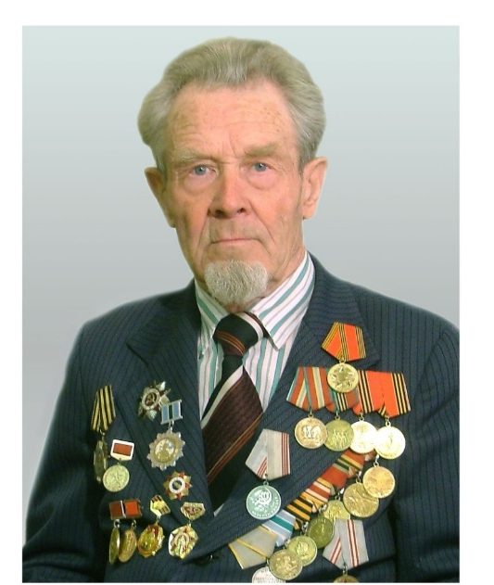
- Адрес музея:
- пгт Тужа, ул. Фокина, 3
- тел. 8 83340 2-15-45
- МБУК «Тужинский РКМ» действует на основании Устава, утвержденного постановлением администрации Тужинского муниципального района Кировской области 07.07.2015 г № 265
- Вышестоящая организации: МКУ «Отдел культуры, спорта и молодежной политики администрации Тужинского муниципального района»
- Организационно-правовая форма: муниципальное бюджетное учреждение.
- Информатизация музея. Музей оснащён компьютерной техникой: 3 автоматизированных рабочих места, наличие электронной почты tuzhamuzey@mail.ru, доступа к сети Интернет, страница в ВК, сайт.
- Площадь музея — 196,8 кв.м., экспозиционно-выставочная площадь 179,9 кв.м. Площадь под хранение фондов — 9,5 кв.м.
- Объект оснащен охранной, пожарной сигнализацией и тревожной кнопкой с выводом на пункт центрального наблюдения.

ПРЕЙСКУРАНТ ЦЕНЫ НА ПЛАТНЫЕ УСЛУГИ, ПРЕДОСТАВЛЯЕМЫЕ МБУК «ТУЖИНСКИЙ РКМ» ПОСЕТИТЕЛЯМ
№  п/п | Наименование услуги | Стоимость
1 | Посещение индивидуальное (взрослый билет) | 50=00
2 | Посещение индивидуальное (детский билет) | 20=00
3 | Посещение индивидуальное льготное (взрослый билет) | 30=00
4 | Музейное мероприятие (взрослые) | 40=00
5 | Музейное мероприятие (дети) | 20=00
6 | Занятие мастер- класс (взрослые) | 40=00
7 | Занятие мастер-класс (дети) | 20=00
8 | Экскурсия (взрослые, не менее 10 человек) | 60=00
9 | Экскурсия (дети, не менее 10 человек) | 30=00
10 | Занятие в кружке (1 человек) | 20=00
11 | Работа с фондовыми материалами (1 источник) | 20=00
12 | Ксерокопирование / лист | 20=00
13 | Печать ч/б /лист | 20=00
14 | Печать цветная/лист | 30=00
15 | Фотосъемка | 50=00
16 | Видео съемка | 100=00
17 | Составление письменной справки (1 документ) | 40=00
18 | Ветераны ВОв, воины-афганцы, участники СВО | 0 рублей

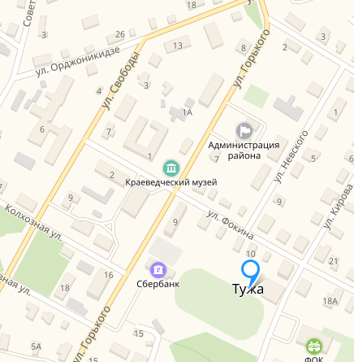

Структура музея

Штат музея: 3,5 ставки - директор, хранитель музейных ценностей, экскурсовод, специалист по экспозиционной и выставочной деятельности (0,5 ставки).

Сведения о сотрудниках

Стаж работы в музее основного персонала

Посетители музея. Категории посетителей.

Современный посетитель требует обращение к себе внимания со стороны музея. Музей как культурный центр в большей степени обращен к личности, берет на себя функции организации досуга граждан, реагируя на социальный заказ, стиль жизни, потребности.
У каждой категории музейных посетителей потребности могут быть разные, поэтому выделяют: музей и дошкольники, музей и школа, музей и студенты, музей и семья, музей и туристы, музей и пенсионеры, музей и посетители с ограниченными возможностями.
Дошкольники, дети от 3 до 6 лет, являются самыми маленькими посетителями музеев. У них высокая зрительная активность. Они любят рассматривать визуальные объекты, замечают многие их характерные признаки и задают множество вопросов о предметах. Ведущий вид деятельности для дошкольников в музее – игра. В игре они воспроизводят различные ситуации, приобретая жизненный опыт на доступном им уровне. Поэтому организуемые музеем мероприятия для такой категории чаще всего проходят в игровой форме.
Особое влияние друг на друга всегда оказывали музей и школа. В настоящее время существует ряд проблем, которые мешают активному взаимодействию двух институтов (музея и школы): отсутствие большой заинтересованности современных школьников получать знания именно в музее, нежелание учителей организовывать самостоятельную деятельность школьников на музейной экспозиции, транслирование музейными сотрудниками информации об экспонатах, а не предложение школьникам их изучать и исследовать. Еще одной проблемой является незаинтересованность школы и нежелание школьников и их законных представителей в подключении к Пушкинской карте. Отсюда и вытекает проблема в организации посещения предложенных музеем мероприятий.
«Почти забытыми» посетителями в музее считаются пенсионеры. Пенсионеры удовлетворяют свои культурные и досуговые потребности в основном на уровне телевизора. Приобщение пожилых посетителей к мероприятиям музея несомненно важно в плане преемственности поколений, передачи накопленного опыта. Наилучший эффект дают совместные встречи ветеранов и детей. Музей нужен людям пожилого возраста как средство общения, место, где можно рассказать о себе, осознать себя как частицу истории, место самореализации, поскольку для них актуальна потребность «посильного вклада» в развитие общества. Поэтому привлечение людей пенсионного возраста к участию в музейных мероприятиях остается приоритетной задачей для музея.
Следующая категория посетителей музея – это люди с ограниченными возможностями. Для посещения музея людьми с инвалидностью оборудован пандус, на первую и последнюю ступеньку крыльца нанесены контрастные полосы желтого цвета. В следующем году планируется оборудовать поручнями место общего пользования. Для этой категории посетителей в музее проводятся различные познавательные мероприятия, экскурсии, мастер-классы.

Количество открытых дней | 250
Количество посетителей | 2024
Количество школьников | 1425
Количество рабочих и служащих | 286
Количество прочих посетителей | 305
Количество студентов | 8

Доходы музея от платных услуг

Цели, задачи и основные виды деятельности музея:
Современная жизнь предъявляет новые требования к музеям. Повышается роль музея как хранителя наследия и традиций, музей становится фактором укрепления стабильности развития региона и национальной самобытности Российской Федерации, посредством экспозиций и музейно-педагогической деятельности формирует гражданственность и патриотизм населения, воспитывает социальную ответственность, служит преодолению межэтнической разобщенности.
Современные задачи музеев связаны с постановкой актуальных проблем, в частности, с обучением и воспитанием посетителей. Постепенно в связи со стремлением к открытому обществу, осмысление музея, как центра культуры, обладающего образовательными возможностями, стало преобладать над другими.
Музей способствует формированию исторического сознания, нравственной памяти и духовности. Сохраняя традиции, вносящие стабильность в общество, современный музей претерпевает значительные изменения, становясь все более открытым для общества.
В настоящее время музеи способствуют передаче ценностей культуры в современном мире, участвуют в образовательном процессе, способствуют формированию культурной идентичности личности, воспитывают толерантность

Основными целями работы музея в 2023 году являлись:
- выявление, сохранение, изучение и популяризация историко-культурного наследия Тужинского района;
- совершенствование взаимодействия с образовательными и культурными учреждениями Тужинского района и музеями Кировской области;
- организация музейного обслуживания с учетом интересов и потребностей различных социально-возрастных и образовательных групп;
- реализация творческих проектов, мероприятий, посвященных юбилейным и памятным датам года;
- привлечение посетителей дошкольного возраста.

Для достижения данных целей решались следующие задачи:
1.Выявление предметов и документов, раскрывающих наиболее полно события прошлого, тем самым дополняющих имеющиеся экспозиции музея.
2.Исследование предметов, поступивших в 2022 году для обеспечения их максимальной долгой сохранности.
3.Создание условий для разностороннего использования фондов, как источника знаний, эстетических впечатлений и эмоций для посетителя.
4.Сбор информации для книги «Фронтовые судьбы» о земляках - участниках Великой Отечественной войны.
5.Разработка ТЭП для новых выставок.
6.Сотрудничество с районным архивом в плане пополнения краеведческих материалов по истории района.

Основные виды деятельности:
- - экспозиционно-выставочная;
- - научно-исследовательская;
- - комплектование музейного собрания;
- - научно-фондовая;
- - научно-методическая;
- - культурно-образовательная;
- - рекламно-коммерческая;
- - издательская;
- -производственно-хозяйственная;
- -финансовая.

2023-й год — Год педагога и наставника. Теме года было посвящено несколько мероприятий и онлайн-рубрика в ВК.

Экспозиционно-выставочная деятельность

Экспозиционная деятельность
Организация экспозиционно-выставочной деятельности является важнейшей сферой работы музея. Именно в экспозиционно-выставочных зонах происходит непосредственный контакт между посетителем и музейными коллекциями. Экспозиция – важнейшее звено музейной коммуникации
Музейная экспозиция-это своеобразная «искусственная среда», где хранящиеся в музее предметы, изъятые из бытования, становятся музейными предметами или объектами в статусе экспонатов.

В текущем году работали постоянные экспозиции: их 5.
Важным элементом экспозиционной деятельности музея являются временные экспозиции - музейные выставки, которые совершенствуют культурно-образовательную деятельность музея.
В 2022 году для посетителей музея было открыто 26 выставок (временных экспозиций):

Выставки

Мини-выставка «Новогодняя почта»
Несколько десятилетий назад открытка считалась самым ценным и популярным подарком на День Рождения, Новый год и другие праздники. Причем в советские времена поздравительные открытки лично в руки вручали редко: в основном их посылали по почте в другие города и страны. Такие сюрпризы дарили людям ощущение приближающегося праздника, содержали тайные послания и самые искренние пожелания. Для посетителей представлены открытки советского периода с красочным новогодним оформлением.

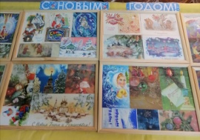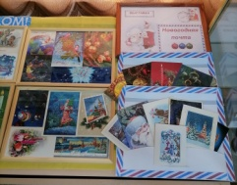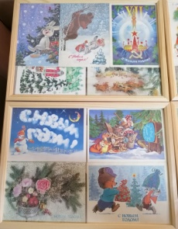

Цикл временных экспозиций «Мир глазами женщины». (Автор – Дербенёва Ольга Михайловна)
Учитель – это наставник, учитель – это путеводная звезда. Он дает знания, формирует ценности, развивает умения и навыки учащихся. Именно учитель проходит рядом с детьми важные этапы их жизни, помогая им осознать свои таланты и найти свое место в обществе.
В честь года педагога и наставника в музее была открыта выставка, на которой были представлены грамоты, медали, корзины из ротанга, картины из алмазной мозаики Дербенёвой Ольги Михайловны- учителя химии.

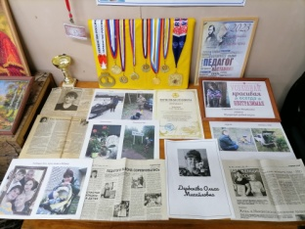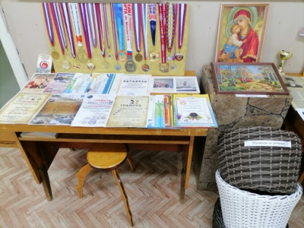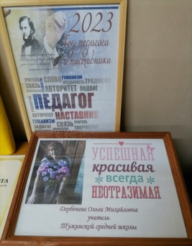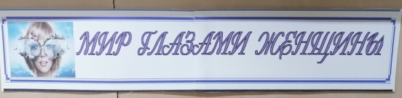

Однодневная информационная выставка, приуроченная ко Дню молодого избирателя «Думай! Действуй! Выбирай!»
День молодого избирателя проводится в целях повышения уровня информированности молодых избирателей о выборах, создания условий для осознанного участия в голосовании, формирования у молодых людей гражданской ответственности, увеличения интереса молодых и будущих избирателей к вопросам управления государственными и местными делами посредством выборов. Материалы, представленные на выставке, помогут молодым избирателям сделать правильный выбор.

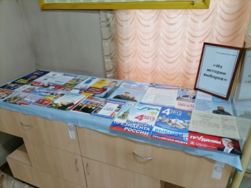

Выставка «Тайна старинной книги». На выставке представлены предметы музейного фонда – старые книги: книги религиозного содержания, написанные на старославянском языке, светские книги, возраст которых более пятидесяти лет, школьные учебники, художественная литература, журналы.
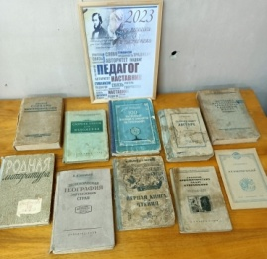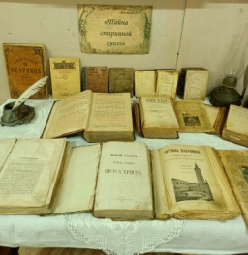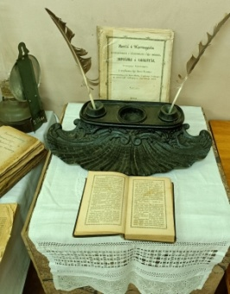

Выставка «Красоту творим руками», познакомила с поделками юных мастеров.
Целью выставки является развитие художественного вкуса у детей, фантазии, инициативы; совместное творчество детей, родителей и педагогов.

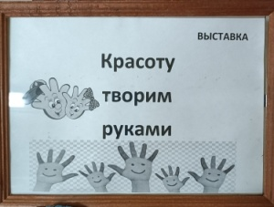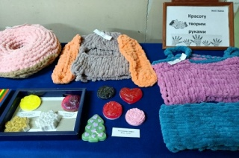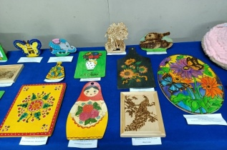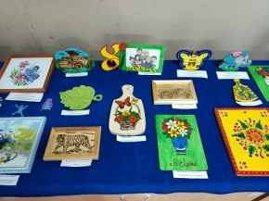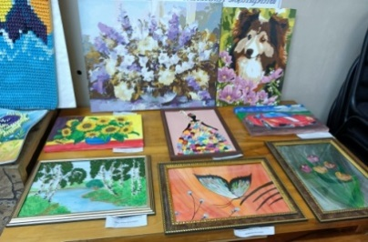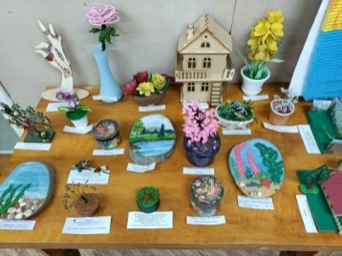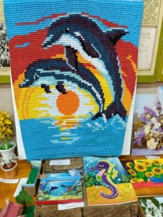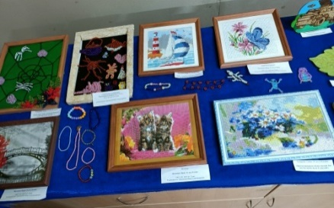

Выставка картин художника Махнёва Виктора Ивановича «Родного края облик многоликий». Разнообразие тем, красок, реалистичность сюжета- все это присуще художнику.
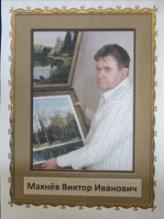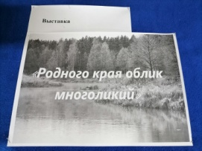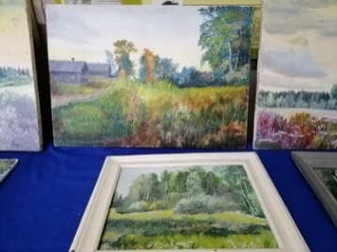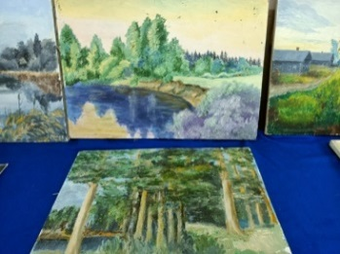

Информационная мини-выставка, посвящённая 60-летию легендарного полёта Валентины Владимировны Терешковой в космос. Первый в мире полёт женщины-космонавта.
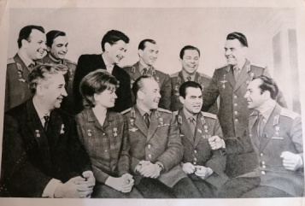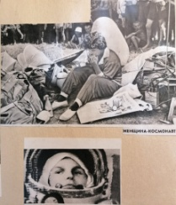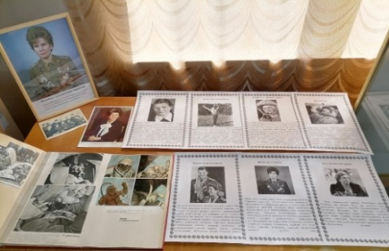

Выставка "Народ, одетый в самоцветы"
Национальный костюм – это не просто одежда, это культура и история народа, его традиции и образ жизни. Яркий пример этого – марийский национальный костюм, в котором отразились представления народа мари о гармонии и красоте жизни.
Марийский костюм имеет свои особенности. Основной цвет одежды – белый с чёрной, бордовой и красной вышивкой. Вышивка состоит из орнамента. В орнаменте зашифрованы символы удачи и благополучия, а также он служил оберегом, защитой человека от злых сил.
Одежда марийцев подразделялась на повседневную, праздничную и обрядовую. Праздничный костюм по составу предметов, по форме и покрою во многом повторял будничный, однако выглядел более нарядно и красочно. Его богато украшали вышивкой, тесьмой, позументом, бисером, монетами.
Помимо платьев на выставке представлены головные уборы, пояса.

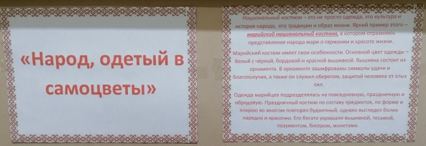
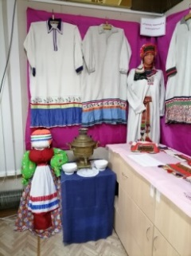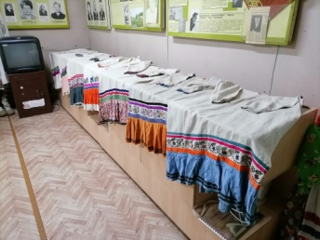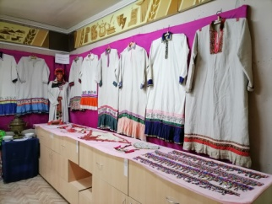
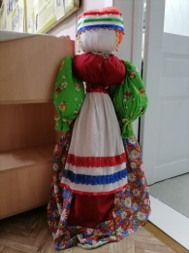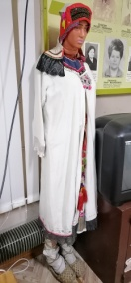

Выставка «Сундук рукодельницы». На выставке представлены детские светильники в виде совы, выполненные из фоамирана, корзинки (плетение из газетных трубочек) и вязаные игрушки. Авторами представленных работ являются: Чиркова Екатерина Николаевна и Безрукова Ольга Викторовна.

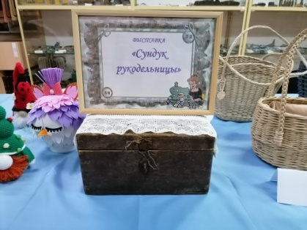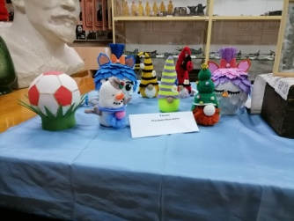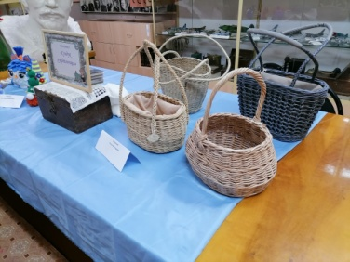

Мини-выставка «Путешествие в страну детства», на которой представлены авторские детские поделки из пластилина и бисера.

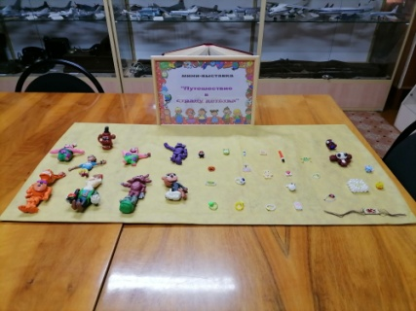

Выставка-загадка «Забытая старина»
Изба - жилище простого русского крестьянина и его семьи. Здесь, в крестьянском доме каждый предмет домашней утвари есть символ народного быта, то чем жили крестьяне и как работали, занимаясь хозяйской деятельностью по дому. Предметы быта пропитаны русским духом и передают тот образ непростой крестьянской жизни на Руси.

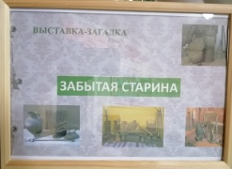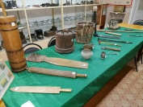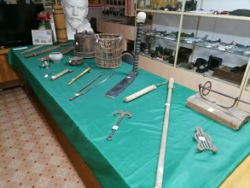

Выставка «Загадочный мир цветов»
Цветы играют большую роль в нашей жизни. Они используются как декорация, в подарках, на свадьбах и других торжествах. Цветы часто вызывают позитивную реакцию у нас, повышают настроение и улучшают эмоциональное состояние. Кроме того, многие цветы используются в медицине. Они имеют лечебные свойства, используются для производства эфирных масел, для профилактики сердечно-сосудистых заболеваний.

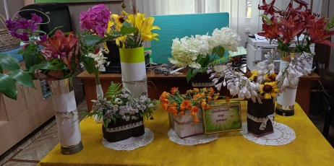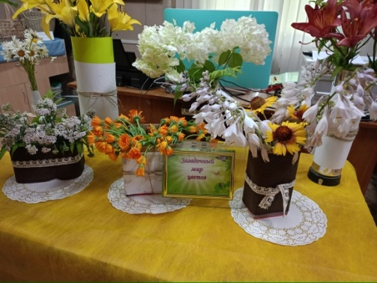

Выставка «Чудеса любого рода есть у матушки-природы»,
Природа каждый год совершенно бесплатно дарит множество природных материалов, пригодных для творчества. Главное – нужно обладать фантазией и приложить некоторые усилия, чтобы получилось что-то интересное.
В фондах музея имеется несколько таких предметов, которые были представлены посетителям. Несомненно, гостей порадовал лесной человечек, выполненный из природных материалов, булава, обычные спилы дерева, на которых в проступившем рисунке можно увидеть мордочку лисы, лягушку и просто пару глаз. И «сапожок» из дерева привлек внимание как взрослых, так и детей.

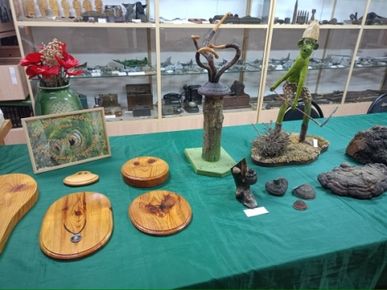

Мини-выставка «Три символа на фоне истории»
В течение почти полутора столетий флаг нашей страны многократно изменялся. В ноябре 1990 года правительственная комиссия по разработке новой государственной символики решила проблему флага быстро и почти без разногласий: Россия имела бело-сине-красный флаг с более чем 300-летней историей, и этот флаг должен был вернуться.
22 августа 1991 года впервые был официально поднят трехцветный российский флаг.

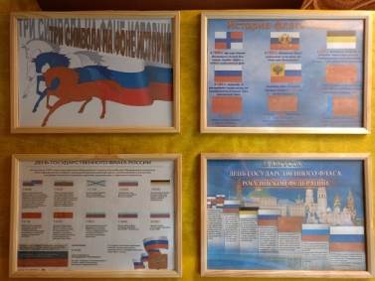

Выставка «Возвращённые имена». На выставке представлен информационный материал об участниках Великой Отечественной войны, призванных на фронт Тужинским РВК, фотографии, вещи из личных архивов жителей района. В книге Памяти Кировской области в разделе "Тужинский район" указано 4205 погибших и пропавших без вести, но сотрудниками музея была проведена исследовательская работа, в результате которой было восстановлено порядка 50 имен, не вошедших в книгу.

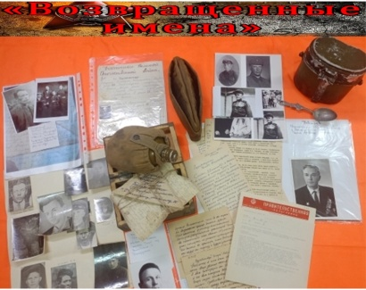

Выставка «Большая перемена»
Школа, еще недавно пустовавшая, притихшая и разомлевшая от теплого солнечного лета, вновь готова принять мальчишек и девчонок и подарить им уникальный мир знаний. Сколько выпусков прошло через ее стены! Каждый выпуск оставил память в фотографиях, видео, добрых делах на благо любимой школы.
На выставке, посвященной школьной жизни района, представлены альбомы с фотографиями школ района и несомненные атрибуты школы: школьная форма, старые учебники, прописи, чернильницы-непроливайки.
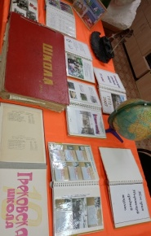
Выставка «Семейная лента времени»
Семья – это одна из самых важных и значимых составляющих нашей жизни. Она является основой общества и местом, где мы рождаемся, растем и получаем первые уроки о мире вокруг нас. Семья не только предоставляет нам физическую и эмоциональную поддержку, но и помогает нам формировать наши ценности, установки и поведение.
Выставка посвящена семье Вершининых, на ней представлены семейные фотографии, реликвии, книги на краеведческую тему, автором которых является Е.А.Вершинин, семейные фото-календари, сделанные А.П.Вершининой (педагогом начальных классов). Центральную часть выставки занимают восходящее и нисходящее древо семьи.

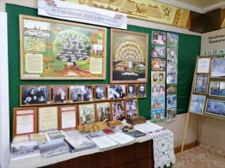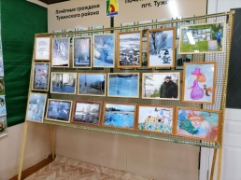

Выставка «Гении места». (Выставка изделий, выполненных лоскутной техникой. Авторы: Винокурова Галина Борисовна и Ожиганова Татьяна Ивановна)
В исторические времена, когда не было обилия тканей, экономные хозяйки из обрезков сшивали полотна и применяли их для создания одеял, покрывал, подушек, ковров. Со временем лоскутное шитье (пэчворк) обросло техниками исполнения и обрело индивидуальную направленность в искусстве рукоделия.
На выставке представлены изделия, которые используются в быту: прихватки, кухонные полотенца, одеяла, подложки, ланч маты.

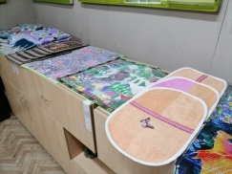
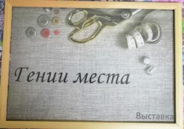
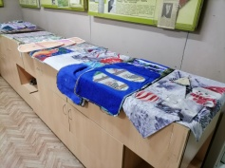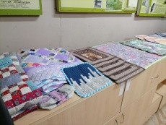

Выставка «Родина глазами ребёнка».
Рисование – очень интересное занятие, которое не просто развлекает, но ещё и приносит значительную пользу детям. Рисунок-особое увлечение для любого ребёнка, в нем можно выплеснуть свои эмоции.
Знакомство детей с пейзажем способствует их эмоциональному и эстетическому развитию, воспитывает доброе и бережное отношение к природе, пробуждает искреннее, горячее чувство любви к своему краю, родной земле.
На выставке представлены детские рисунки воспитанников дома детского творчества.

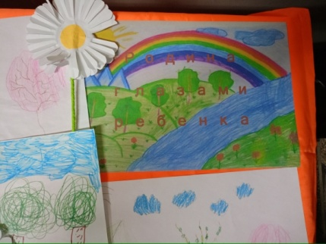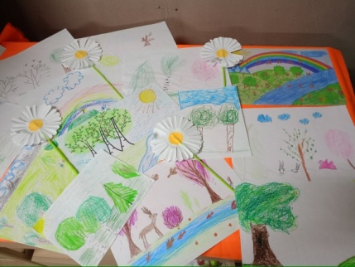

Выставка «Душой написанный пейзаж» (Выставка картин, выполненная точечной графикой. Автор – Синцов Леонид Борисович)
XIX и XX века были богаты на новые направления в искусстве. Художники много экспериментировали, искали новые выразительные формы и возможности. И в результате таких поисков появился пуантилизм в живописи.
Пуантилизм – точечная графика, которой вдохновился художник Синцов Леонид Борисович. Его картины привлекают внимание гармонией с природой, яркостью и контрастом. Выставка дарит посетителям эстетическое наслаждение, умиротворение и восторг.

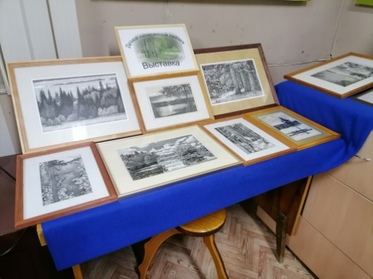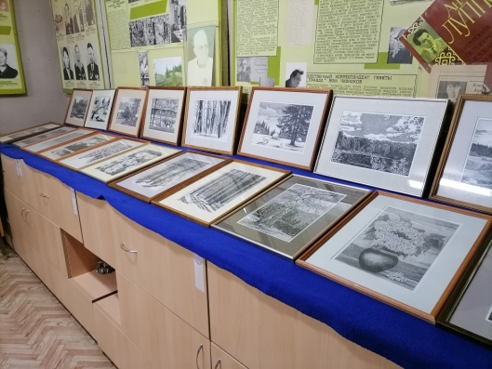

Выставка «Глиняное чудо»
Гончарное искусство – производство различных изделий из глины, получило распространение ещё в далёкой древности. Глина была общедоступным материалом и для изготовления изделий требовались лишь терпение и определённые навыки, которые можно было развить с годами. Уже за несколько тысяч лет до нашей эры люди начали изготавливать различные фигуры и посуду из глины.
С далёкой древности гончарное искусство сохранилось и по сей день. Посетители могут посмотреть и изучить глиняные изделия, которые сохранили ту самобытность и при взгляде на них погружают человека в прошлое.

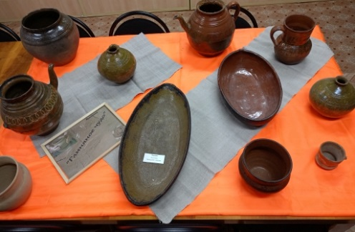

Выставка «Мода минувших лет»
Несмотря на вечный дефицит, невысокие доходы и оторванность от мировых тенденций, в стране была своя мода, люди стремились одеваться красиво и удобно. Получалось не у всех, но проследить, как одевались в СССР женщины и мужчины, очень интересно. Мода менялась, но общий стиль, идеи и посылы оставались неизменными.
На выставке представлена мужская и женская одежда, где простота, элегантность и яркость составляют единое целое.

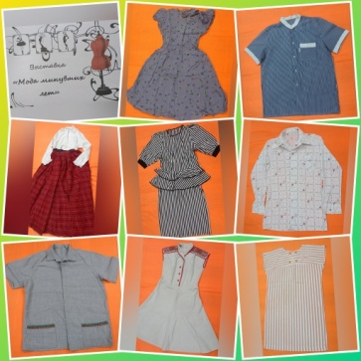
Выставка «Как рубашка в поле выросла»
На выставке посетители познакомятся с неизвестным прошлым. Люди привыкли покупать одежду в магазине, а раньше, прежде чем появится новый сарафан или рубашка, нужно хорошо потрудиться, да чтобы лен уродился. Ведь самая лучшая одежда получается из льна, растения, традиционно выращиваемого на Руси. В ней и летом не жарко, и зимой тепло. Льняное полотно "дышит". На выставке посетители увидят небольшой букетик из льна, узнают, как он выращивался, обрабатывался, убирался, а затем, как превращался в ткань.

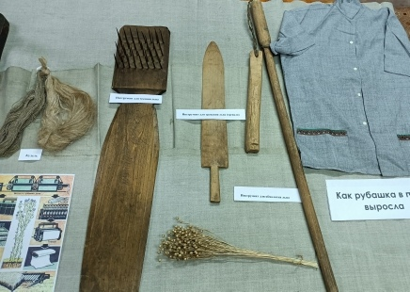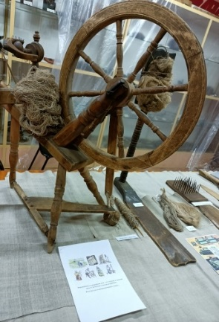

Выставка «Финансы сквозь призму времени»
На протяжении истории люди стремились разбогатеть, хотя понимание богатства в разные периоды времени воспринималось по-разному. Деньги возникли в тот момент, когда появилась необходимость в выражении стоимости различных товаров. Деньги считаются особенным предметом, поскольку ими легко обменяться на другие товары и услуги. На выставке для посетителей представлены российские бумажные денежные знаки разных периодов бытования, бумажные денежные знаки иностранного происхождения, а также информационный материал, отражающий историю развития финансов в России.

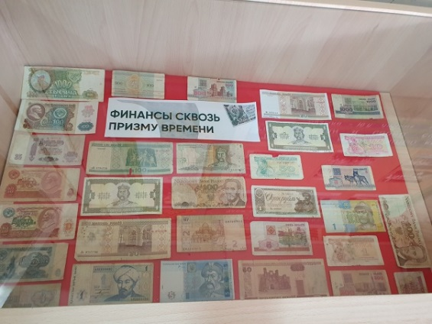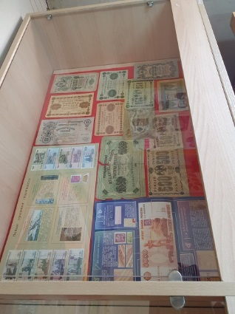

Выставка «У меня зазвонил телефон»
Сейчас не представляем, как можно обходиться без этого предмета связи. Хотя совсем недавно владельцы личных городских телефонов были счастливчиками — им завидовали, к ним ходили в гости, чтобы собственноручно покрутить диск аппарата. Сотрудники музея представили телефонные аппараты из фондов, мобильные телефоны из частных коллекций. Документы и фотографии рассказывают посетителю об истории развития телефонизации в поселке и районе. Отдельная часть посвящена «детской» телефонной теме: здесь представлены открытки, иллюстрации и, конечно же, легендарное произведение К.И. Чуковского, давшее название выставке.

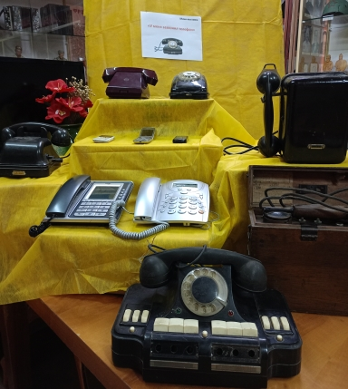

Выставка «Природа в зеркале искусства»
Несколько лет музей сотрудничает с художником Аксеновым Владимиром Васильевичем. Талантливый человек, профессиональный художник покорил сердца любителей живописных картин природы родного края. Картины, представленные посетителям, завораживают простотой и красотой природы, естественностью красок, используемых автором для того, чтобы передать чувства. Творчество Владимира Васильевича интересно посетителям всех возрастов. И взрослые, и дети, несомненно, найдут на картине близкий сердцу уголок, куда захочется поехать и отдохнуть.

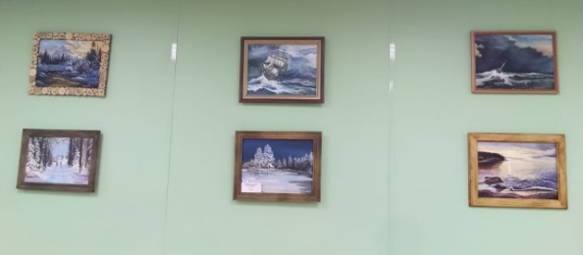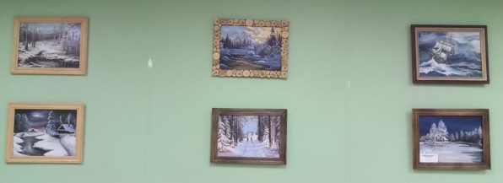

Комплектование научного фонда.

Основой деятельности музея является работа с фондами. Комплектование музейного фонда осуществляется в соответствии с Планом работы музея по комплектованию фондов, а также с учётом формирования целостности коллекций и построению новых экспозиций и выставок.
Цель научно-фондовой работы – создание оптимальных условий для отбора, сохранения, исследования и использования музейных предметов. Работа с фондами состоит из ряда этапов:
1) комплектование музейных фондов – отбор предметов музейного значения из среды их бытования;
2) учет музейных фондов – закрепление за отобранными предметами определенного юридического статуса (принадлежность к всемирному, национальному и т. п. достоянию, принадлежность к определенной форме собственности и т. п.);
3) хранение музейных фондов – меры, направленные на защиту музейного собрания научно-вспомогательных материалов от порчи, посягательств и т. п., обеспечение доступности фондов для использования как самим музеем в его деятельности, так и другими учреждениями и лицами;
4) научно-исследовательская работа с коллекциями, направленная на введение их в научный оборот (в том числе, через организацию стационарных и временных экспозиций).
Специализированного фондохранилища музей не имеет, его заменяет небольшая комната, где стоят два сейфа для документов и сейф для драгметаллов. В 2022 году в фондохранилище были приобретены новые железные стеллажи для хранения предметов и три железных шкафа. Часть экспонатов хранится в шкафах и сундуках, находящихся в залах музея. 70% состава музейного фонда представлены в экспозициях.
Большая доля предметов принимается за счёт активных контактов музея с населением. Экспонаты в основном поступили от жителей пгт Тужа. Сбор старинных предметов продолжается на протяжении всего времени для пополнения фондовых коллекций.
Фондовой работой занимаются 1 сотрудник – хранитель музейных предметов. Есть компьютер для работы по учёту фондов. В течение года проведено 4 заседания Фондово-закупочной комиссии по вопросам комплектования фонда музея, по итогам сверки наличия фондовых коллекций.
Проведена модернизация программного модуля «Государственный каталог».
В Государственный электронный каталог Музейного фонда РФ внесено 2693 музейных предметов, из них за текущий год - 325 музейных предметов согласно Графику предоставления сведений в Госкаталоге Музейного фонда РФ.
В течение года велась большая работа по отбору материала в фондах для построения выставок и для проведения мероприятий. На выставки выдавались музейные предметы: графика и живопись, фотодокументальный материал, открытки, художественные фотографии, предметы этнографии и быта, одежда и пр.
Все предметы фотографируются для внесения Государственный каталог. На все поступившие предметы составляются экспертные заключения.
Для текущей работы музея из фондов – всего было выдано 579 предметов, в т. ч: живопись – 45; документов – 36; предметы прикладного искусства, фотографии – 87; печатная продукция — 350; прочие – 61.
Оказывалась методическая и консультационная помощь в подборе экспонатов и в монтаже выставок.
2023 год был объявлен Годом педагога и наставника. Поэтому большое внимание было уделено изучению именно этой темы. Признание особого статуса педагогического работника не начинается и не заканчивается педагогическим годом. Музей активно сотрудничает с учителями и на протяжении многих лет популяризирует в своей работе имена многих учителей района.

Научно-исследовательская работа

Научно-исследовательская работа в Тужинском районном краеведческом музее в 2023 году была направлена на изучение следующих тем:
1. «Взгляд через объектив»- Предметы техники (пополнение)
Одним из главных направлений работы любого музея является пополнение фондовой коллекции. Оно дает возможность углубленного изучения материала по тематике музея, его сохранения и экспонирования как в разделах постоянно действующей экспозиции, так и на отдельных выставках.
В первом полугодии 2023 года фонды Музея вновь пополнились коллекцией фотоаппаратов. Четыре фотоаппарата и фототехника были подарены музею Скорняковым А.А.
2. «История в лицах». Пополнение коллекции «Фотографии и негативы»
Эта коллекция является очень важной частью музейного фонда, т.к охватывает огромный временной период. Дарителем многочисленных фотографий в 2023 году стала Колосова В.С.
В фондах музея имеется большая коллекция фотографий различной тематики. Многие фотографии не подписаны. Сотрудниками музея в 2023 вновь проводилась работа по идентификации изображений благодаря социальной страничке ВК
3. «Дыхание кисти». Пополнение коллекции «Живопись».
Заметным вкладом в собрание коллекции живописи стали переданные музею в дар картины Зыкова А.И., Махнева В., Мязитовой Г.С.
4. «Авиа моделирование». Пополнение фонда Модели самолетов
Фонды музея пополнились новыми экспонатами. Небольшую коллекцию из 4-х военных самолётов и вертолетов передал в учреждение Тужинского музея Решетников Л.Г.
5. «В платке цветном — вся русская душа» Пополнение коллекции «Предметы прикладного искусства, быта и этнографии»
Коллекция различных платков, хранящихся в фондах музея - небольшая, но ёмкая. Она формировалась фрагментарно и из разных источников. В 2023 году вновь пополнение несколько экспонатов передано в дар музею от неравнодушных односельчан.
6. «Интерткань» Пополнение коллекции «Предметы прикладного искусства, быта и этнографии». Образцы натуральных тканей
Тужинский краеведческий музей обладает большой коллекцией натуральных тканей. Ее формирование долгое время велось путем сбора экспонатов, многие из которых были подарены местными жителями. В 2023 году отзывчивые односельчане вновь пополнили коллекцию несколькими образцами.

Научно-фондовая работа.

В соответствии с Планом работы музея по комплектованию фондов в 2023 году основной фонд музея пополнился на 35 единиц, а научно-вспомогательный - на 76 единиц. На 31.12.2023 г. общий музейный фонд насчитывает 5420 единиц: 2936 – основной; 2484 – научно-вспомогательный. Вновь поступившие предметы внесены в Книги поступлений. Основная часть предметов поступила за счёт активных контактов музея с посетителями и населением. Все поступившие экспонаты приняты в дар.
Основной фонд пополнился предметами живописи – картины (4 ед.), печатной продукции - книги (4 ед.); предметами прикладного искусства, быта и этнографии (7 ед.); фотографии и негативы (1 ед.), предметы техники (8 ед.), прочие (11 ед.)
В музее появилась коллекция шевронов участников СВО в количестве 10 единиц. Все предметы поступили в дар от участников СВО.

В фонды музея в отчетном году были поступления предметов эпохи Советского Союза: Диапроектор «Этюд-2С» , Магнитофон «Снежеть 202», которые прекрасно отражают культуру и быт данного времени.
Научно-вспомогательный фонд пополнился предметами прикладного искусства, быта и этнографии (38 ед.); живописи (9 ед.), фотографии и негативы (5 ед.), предметом печатной продукции (18 ед.) и прочими (6 ед.).
Благодаря Коноваловой Ольге Васильевне, жительнице Тужинского района, были сохранены и принесены в музей вышитые картины ее свекрови Коноваловой Галины Михайловны.
В текущем году в фонды музея поступил еще один предмет эпохи Советского Союза: бритва «Утро».
В музей продолжают поступать книги от наших краеведов. Геннадий Ямбаршев подарил музею две книги: «Судное время» и «На алтаре Свободы», Е.Вершинин «И вновь о Вятке» «Замечательные, но забытые вятчане»
В течение года велась работа по подбору экспонатов, материалов из фондов музея для организации временных выставок и проведения мероприятий.

Научно-методическая работа

Научно-методическая работа в музее – это направление музейной деятельности, связанное с разработкой, выявлением, описанием и внедрением новых методов и профессиональных приемов музейной работы, направленных на использование материалов музея в образовательном процессе и культурно-просветительной деятельности. Методическая деятельность музея заключается в совместной деятельности образовательных учреждений района и музея, а также в консультационной помощи людям, ведущим краеведческую и поисковую работу, профподготовки, переподготовки сотрудников музея.
Музейная экскурсия – это одна из самых главных сфер деятельности музея. Ее качественность, содержательность, выразительность – важные условия успешности музейного сервиса. Качественные показатели экскурсионного обслуживания влияют на формирование престижа музея. При этом необходимо отметить, что роль экскурсовода очень важна для формирования положительного имиджа музея в целом. Музейные экскурсии разнообразны: они различаются по месту проведения и объектам показа, по характеру тематики, по целевой направленности, по составу конкурсантов. Работая над экскурсией, преимущественное внимание, уделяется на содержание, включая такие моменты, как полнота раскрытия темы, четкость структуры

Экскурсии:
Традиционно для первоклассников сотрудниками музея была проведена ознакомительная обзорная экскурсия по залам музея. Для начала они познакомились с правилами поведения в музее, со словами «экскурсия», «экскурсанты», «экскурсовод», «экспонат», с сотрудниками музея. Дети вместе с экскурсоводом отправились в путешествие по музею: зал истории, трудовой славы, воинской славы, зал природы и зал крестьянского быта. В каждом зале был проведён краткий обзор.
Маленькие экскурсанты с неподдельным интересом рассматривали экспонаты музея, задавали множество вопросов, с удовольствием показывали друг другу заинтересовавшие их музейные предметы.

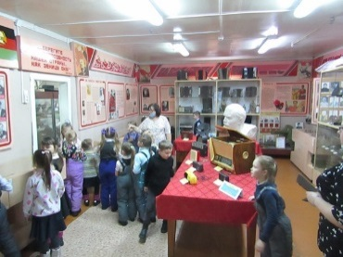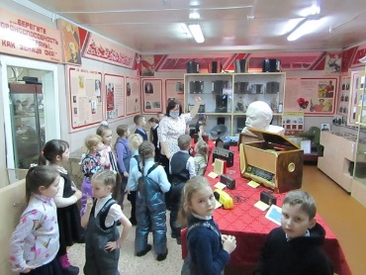

Темы образовательных экскурсий:
- Птицы нашего края,
- Дом, жилище, русская изба,
- Природа нашего края,
-Животный мир наших лесов,
- Край Тужинский- край марийский,
- Ремесло за плечами не висит,
- Тужа в годы ВОВ.

Культурно-образовательная деятельность

Культурно-образовательная деятельность музея была направлена на расширение музейной аудитории и разработку новых форм музейной работы, привлечение публики к более активному взаимодействию с музеем и строилась по следующим основным направлениям:
- экскурсионное и индивидуальное обслуживание посетителей музея;
- гражданско-патриотическое, нравственное, эстетическое и экологическое воспитание населения; пропаганда здорового образа жизни;
- краеведение;
- работа с детьми и молодежью, состоящими на различных видах учёта;
- работа с людьми среднего и старшего возраста.
Реализация каждого направления основывается на использовании музейных фондов, на материальной и духовной культуре края.
В 2023 году культурно-образовательная деятельность велась в режиме реального времени и в онлайн-формате через социальную группу ВК, сайт музея.
Онлайн-формы работы позволили привлечь посетителей среднего и старшего возраста. Возрос интерес к истории района, подписчики активно участвовали в обсуждениях, конкурсах и способствовали накапливанию нового краеведческого материала.

Краеведение

Одно из главных качеств, которое развивает краеведение, - это уважение к своему прошлому и культурному наследию. Изучая историю своего родного края, мы приобретаем понимание о том, какими событиями, людьми и обычаями он был обусловлен. Это помогает нам осознаться в настоящем и понять, что страна или регион - это не просто границы на карте, а место с богатой и уникальной историей. Уважение к своему прошлому формирует патриотический настрой, любовь и заботу о своей малой Родине.
По данному направлению музеем были организованы следующие мероприятия:
«Земля, что дарит вдохновение»
Каждый год мы наблюдаем, как сменяются зима, весна, лето и осень. Эти четыре периода, на который поделён год, называют временами года.
На мероприятии «Земля, что дарит вдохновение» ребята второго класса вспомнили какие черты присущи временам года, послушали звуки каждого сезона.
На каждый сезон года была проведена игра, где дети мастерили, отгадывали и изображали.
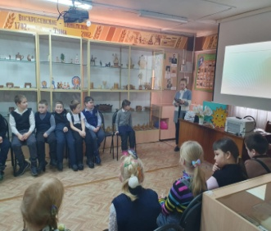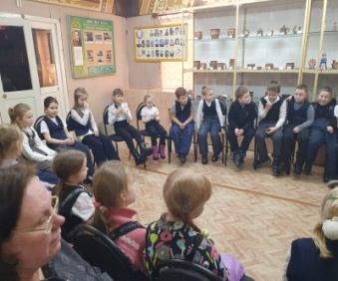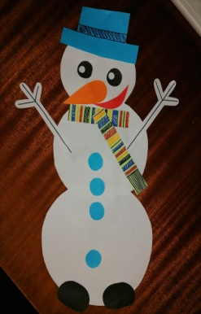
Международная акция «Ночь музеев – 2023». В рамках акции
была проведена интеллектуальная игра между командами "знатоки" и "умники". Дети сыграли в игру "Меткий стрелок", а также для участников прошли мастер-классы: "Осьминожка" (органайзер для заколок), "Музейная дама" и "Шикарные цветочки".
Следующим этапом мероприятия стала викторина "Пешком в природу", где ребята отгадывали загадки о птицах, а также соревновались в знании пословиц.
В зале истории крестьянского быта дети отгадывали загадки, связанные с домашней утварью, традициями и образами русского народа. А также отгадали предмет, который находился в старинном сундучке.
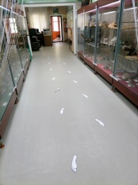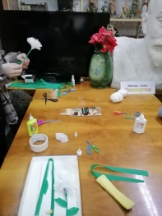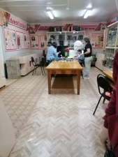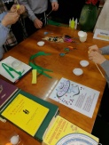
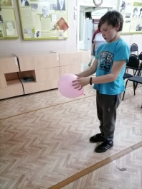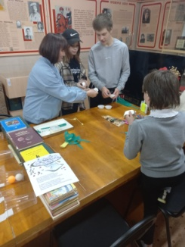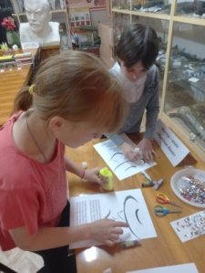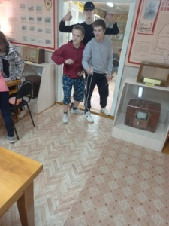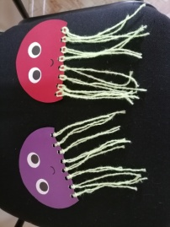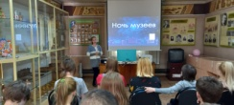

Человек всегда готов отдать свою любовь, жизнь Родине, своему народу. Россия - наша большая Родина. Но у каждого человека есть ещё и малая Родина. Это то место, где он родился и живёт.
Мероприятие "Вот она какая, сторона родная" посвящено "малой" Родине - Туже, Тужинскому району.
В ходе мероприятия игровая программа делилась на станции, где участники выполняли задания.
Первой станцией в путешествии стала игра "Лабиринт", в которой задачей команд было: довести мячик до центра лабиринта. Команды с этим заданием справились на «отлично».
Следующая игра - "Два мушкетёра". Игрок должен "шпагой" выбить из круга противника коробок, при этом защитить свой. Выигрывает поединок тот, кому удастся выбить коробок из круга. Игра прошла позитивно и весело.

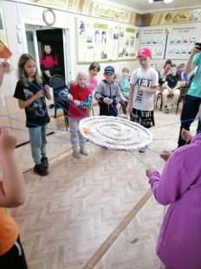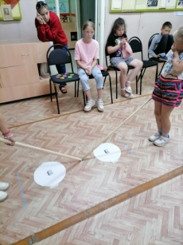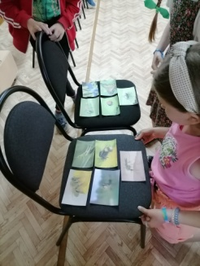

Родина начинается с того места, где мы родились и выросли. Народная мудрость гласит: «не зная прошлого, не поймешь и настоящего».
На мероприятии «В краю родном история России» речь шла о далёком прошлом родном края, о территории Тужинского района, о том, как появилась Тужа и о знатных землях, проживавших на территории района.

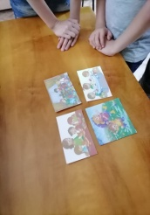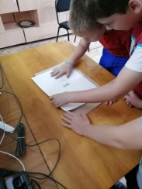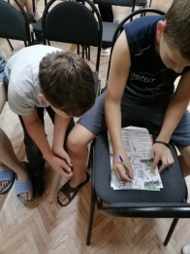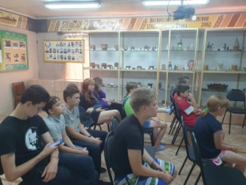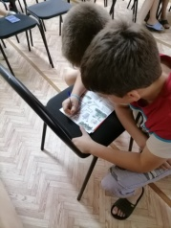

В познании истории предков заключается воспитание патриотизма! В музее для любителей краеведения была организована презентация книги Евгения Аркадьевича Вершинина. Автор книги рассказал о работе над историческими и архивными материалами, о концепции подготовки очередного исследования родословной, поделился наработками в краеведческом направлении. Состоялся продуктивный диалог автора с приглашенными гостями. Мероприятие завершилось беседой за чашечкой ароматного чая, во время которой Евгений Аркадьевич рассказал о планах на будущее.
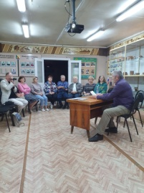
Малая родина – это не просто географическое место на карте. Это нечто общее, которое способно сплотить людей разных национальностей в единое целое, сделать их настоящими патриотами не только региона, но и всей Родины. Сами по себе ни любовь к Родине, ни ответственность за судьбу родного края возникнуть не могут. Они воспитываются годами.
Час информации «Пешком в историю» помог ребятам узнать об интересных фактах развития населенных пунктов на территории Тужинского района, о том, как образовался наш посёлок, сколько было построено церквей, а также интересные факты периода Великой Отечественной войны.
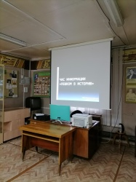

Одна из особенностей вятской речи - диалектные слова, которые на протяжении многих веков живут в народной памяти, используются в качестве обычного средства общения и употребляются на определенной территории.
На мероприятии "Вятский говор" ребята узнали, что на территории Кировской области выделяют речевые особенности южных и северных районов, что диалекты могут отличаться и в значении, и в произношении.
Дети посмотрели фрагмент из фильма "Калина красная", где использовался документальный разговор героини, жительницы вятской деревни, сыграли в игру, где нужно соединить диалекты и их общепринятые слова, а также разгадали ребусы с диалектными словами.

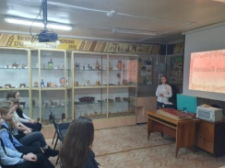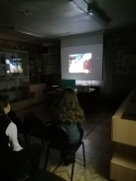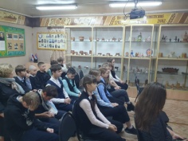

Великий русский учёный Михаил Васильевич Ломоносов сказал: "Народ, не знающий своего прошлого, не имеет будущего". Знать прошлое - означает знать историю своего государства. Но историю делают люди. Люди, которые любят свою землю, готовые её облагораживать добросовестным трудом, готовые отдать за неё жизнь.
На мероприятии "Живут со мною рядом земляки" ребята познакомились с интересными людьми, которые родились, жили и работали в Тужинском районе. Ведущая рассказала о Героях Советского Союза, врачах, педагогах, поэтах, художниках, прославивших свой край. Мероприятие продолжилось показом видеоролика о жизни Александра Рассохина, который героически погиб, выполняя воинский интернациональный долг.
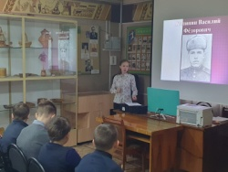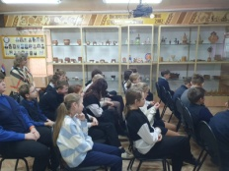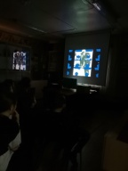

Кировская область - наш родной край, который имеет свою историю, традиции, духовное наследие.
«Кировская область. Страницы истории» - мероприятие, которое познакомило ребят с историей образования Кировской области. Участники мероприятия узнали о названии города, а также ими был изучен герб и флаг города Кирова.
На мероприятии ведущая рассказала о жизни города в период Великой Отечественной войны, о героических подвигах кировчан и о том, кому установлены памятники в городе.
В заключение ребята посмотрели видеоролик "Кировская область - история и традиции".
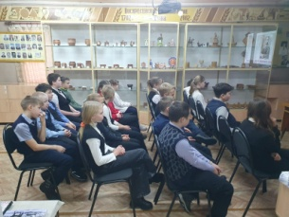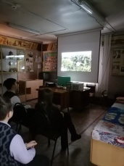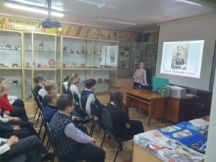

Всё в жизни начинается со школы, а в школе всё начинается с учителя. Вот почему рядом с именем героя, совершившего подвиг, учёного, сделавшего открытие, конструктора, создавшего новую машину, по праву стоит имя учителя.
Мероприятие "Наследие учителей великих. Урок славянам на века".
Ведущая рассказала о двух алфавитах: Кириллице и Глаголице, их отличиях, и показала видеоролик "Появление Кириллицы".
Ребята узнали историю Тужинской школы и заслуженных учителей Тужинского района.
В заключение для участников мероприятия прошла викторина.

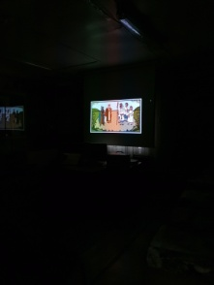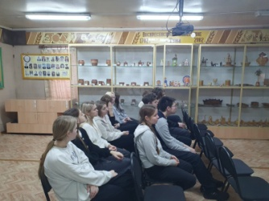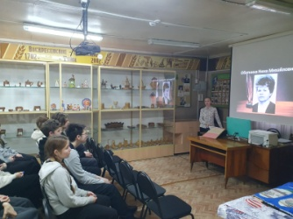

Патриотическое воспитание

Патриотическое воспитание молодежи, формирование у них чувства принадлежности к своему народу, сохранение традиций и истории, взращивание в сердцах искренней и бескорыстной любви к Родине и ее многонациональному народу, готовности к служению своему Отечеству- является одним из приоритетных направлений деятельности музея. По данному направлению в 2023 году в музее были проведены следующие мероприятия:
К 80-летию снятия блокады Ленинграда, прошло мероприятие "Город, победивший смерть". Ребята погрузились в атмосферу блокадного Ленинграда, в трагические события города на Неве, прочувствовали жизнь людей в голодное, тяжёлое время, просмотрев видеоролик "Один день из жизни блокадного Ленинграда", а также узнали много интересных фактов.

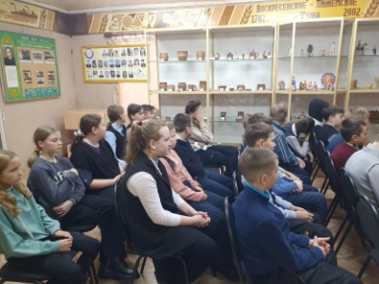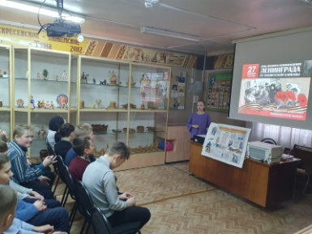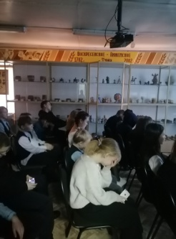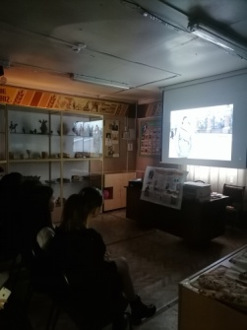

Мероприятие "Освенцим-фабрика смерти". Участники мероприятия узнали про Аушвиц, который был базовым лагерем для новой сети лагерей.
Ведущая рассказала о жизни заключенных, о массовом истреблении попавших в лагеря.
На данный момент фабрика смерти является Государственным музеем Аушвиц в Польше.
Участники мероприятия, просмотрев видеоролик, "побывали" в этом музее.
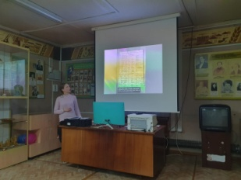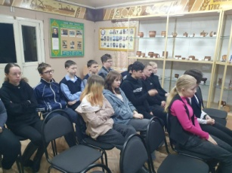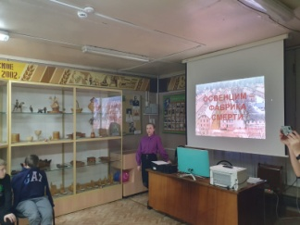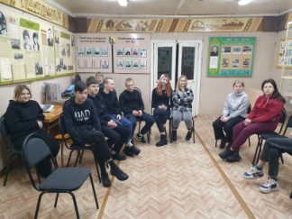

Летом 1942 года началась невиданная по своему значению, размаху и напряжению битва на подступах к Дону и Волге – Сталинградская битва.
На мероприятии «Сталинград. Мужество случайным не бывает» ребята узнали, что Сталинградская битва делится на два этапа, были названы основные события битвы, прозвучали интересные факты о битве.
В заключение мероприятия участники разгадали кроссворд.
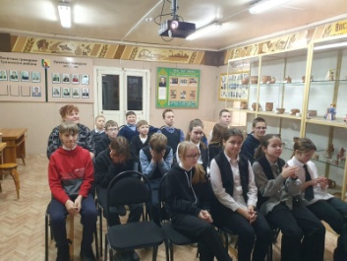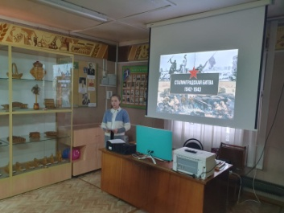
15 февраля - День вывода советских войск из Афганистана и День памяти воинов-интернационалистов.
В честь этого события в музее прошло мероприятие "Афганистан: Не обсуждая Родины приказ!", с участием воинов-афганцев: Кислицына Олега Васильевича и Байкова Николая Александровича.
Воины-афганцы рассказали о службе в Афганистане, о поставленных задачах, технике и оружии, а также об особенностях страны, где исполняли интернациональный долг.
В ходе мероприятия ребята узнали об основных событиях вооружённого конфликта в Афганистане, целях и причинах ввода советских войск на территорию Афганистана, итогах войны.
По окончании мероприятия участники почтили память погибших советских солдат, посмотрели видеоролик "Памяти Афганской войны".
Ребята 8-го класса поздравили наших гостей с праздником и подарили открытки. После мероприятия была организована экскурсия по Залу Военной славы музея.

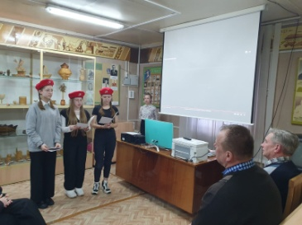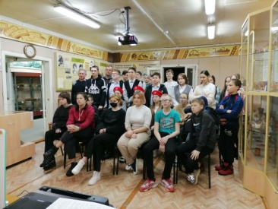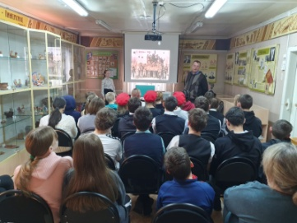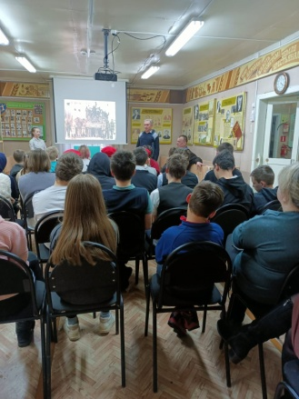

В социальной сети в ВК на странице музея сотрудники подготовили для подписчиков видеоролик – «Думай! Действуй! Выбирай!», посвящённый Дню молодого избирателя. (123 просмотра)

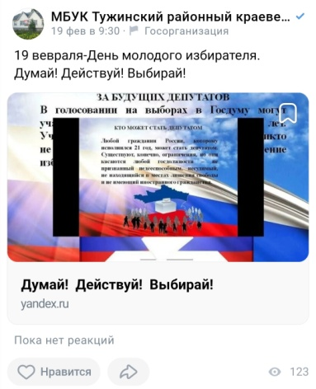

Наши предки – «славяне» были дружелюбными, но жили разрозненно. Но когда нужно было защищать свои земли, родных от набегов недругов - славяне становились отважными воинами.
На мероприятии "Как наши предки защищали Русь от врагов" дети узнали, как жили славяне, чем занимались, и как защищались от врагов.
Ведущая рассказала о том, какое было оружие, доспехи.
Ребята посмотрели отрывок из мультфильма о русских богатырях, а также приняли участие в физкультминутке и играх.
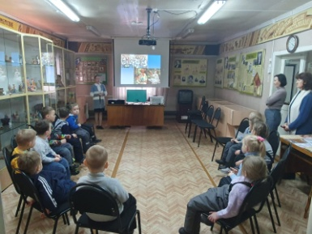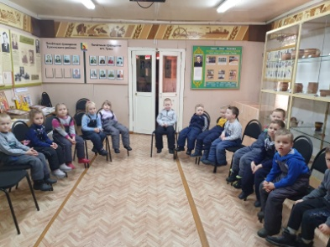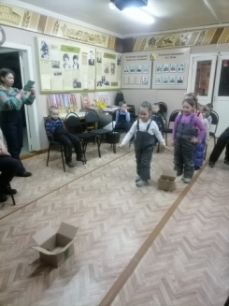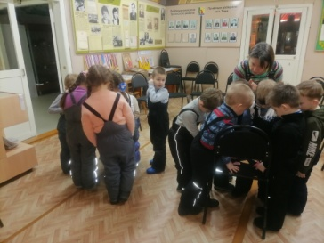
Традиционно ежегодно на территории Тужинского района проходит Межрегиональный военно-патриотический спортивно-творческий фестиваль молодёжи «Наследники Победы. В ходе фестиваля для участников сотрудниками музея было организовано мероприятие «Становится историей война».
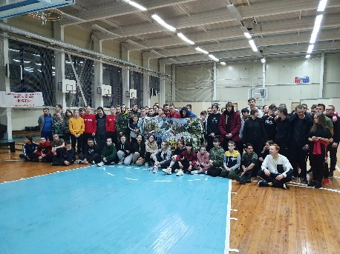
В социальной сети в ВК на странице музея сотрудники подготовили для подписчиков видеоролик – Памяти 6 роты – «Долг выполнен, уходим в небо» (160 просмотров)

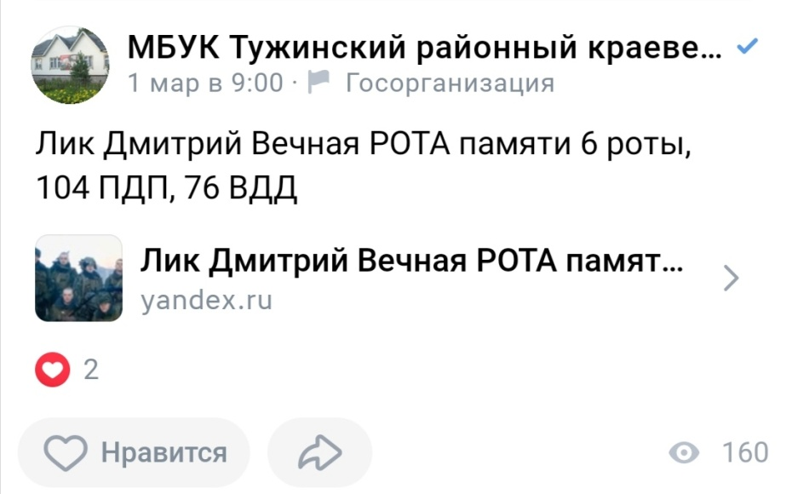

22 июня 1941 года война вошла в дом каждой советской семьи. Она стала одним из самых страшных событий в истории нашей страны.
На информационном часе «Фронтовой блокнот» участники мероприятия узнали об основных сражениях Великой Отечественной войны. Ведущая рассказала о земляках, которые принимали участие в войне, чьи фронтовые заметки, письма хранятся в фондах музея.

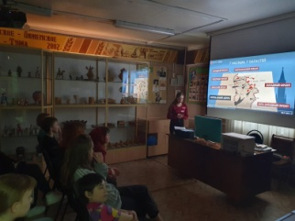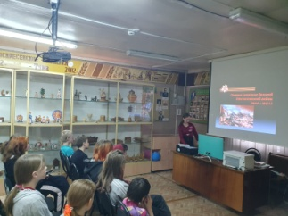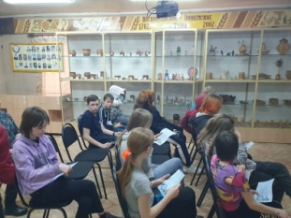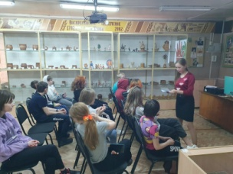

Час информации «Альбом памяти».
В музее прошло путешествие по Галактике в честь дня Космонавтики. Ребята узнали о советских космонавтах, прочитали телеграмму, собрали корабль для полёта в космос, провели инвентаризацию на грузовом корабле и подкрепились по-космически.

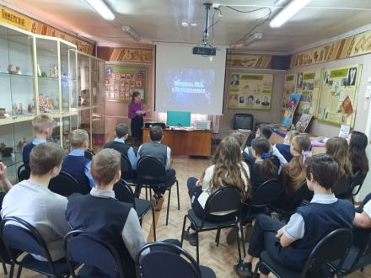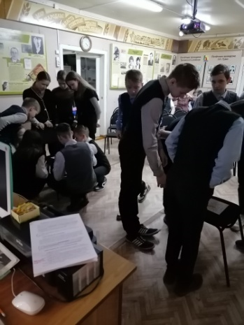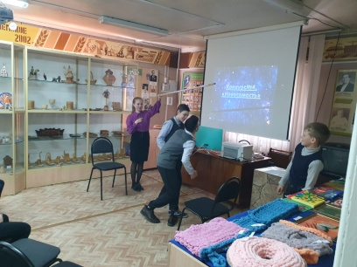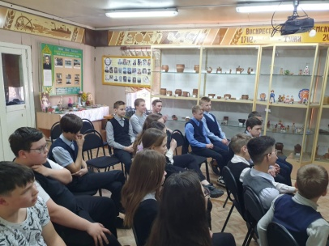

Ко Дню Победы музей провёл экскурсию по залу воинской славы для маленьких патриотов. Ребята посмотрели экспонаты Великой Отечественной войны, узнали о героях-земляках, а также своими руками создали победный салют.
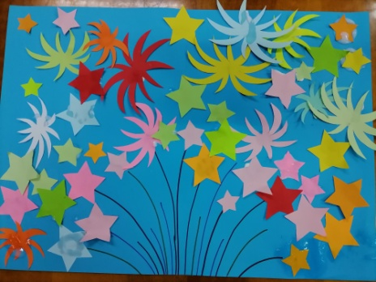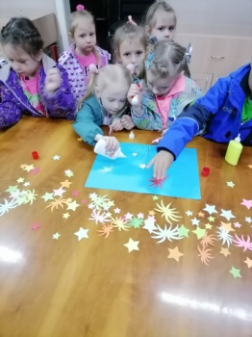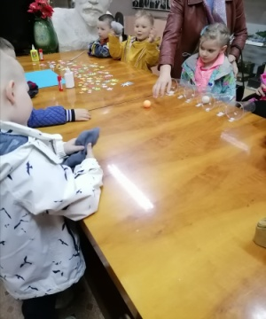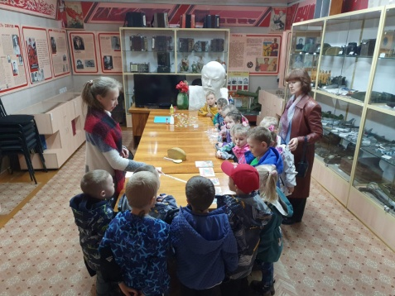

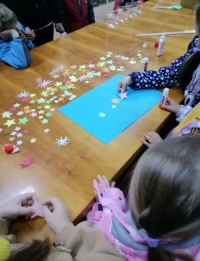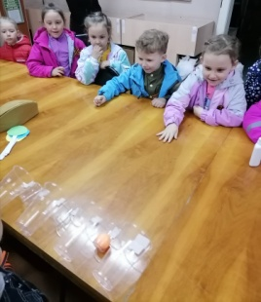

В текущем году в музее прошло мероприятие "Годы войны - века Памяти", посвящённое 82-й годовщине начала Великой Отечественной войны.
На мероприятии речь шла о детях блокадного Ленинграда, о юных узниках концлагерей, о пионерах - героях.
Перед, присутствующими на мероприятии представителями Юн армии Тужинской средней школы выступили гости- ветераны поселка (дети войны): Валентина Сергеевна Колосова, Валентина Александровна Дудина, Валентина Семёновна Пешнина. Они рассказали о своём детстве, которое выпало на период Великой Отечественной войны.
В заключение мероприятия и дети, и взрослые спели песню "Катюша".

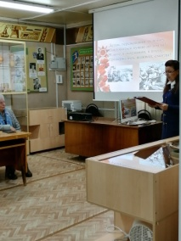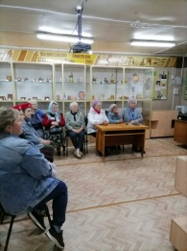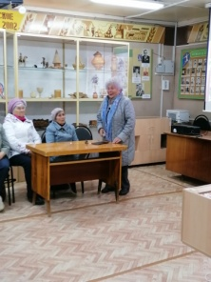
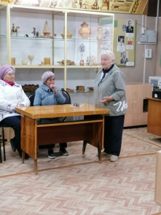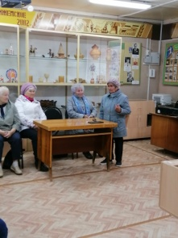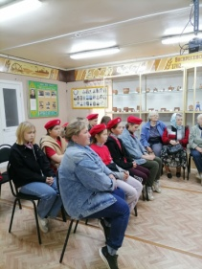

В музее для детей Детского дома прошло мероприятие "Мгновения войны: Курская битва". В ходе мероприятия дети узнали о 5 юбилейных событиях Великой Отечественной войны, 80-летие которых праздновалось в 2023 году, об этапах Курской битвы, о Прохоровском танковом сражении, посмотрели видео хронику тех лет и приняли участие в интерактивной квест- игре "Огненная Курская дуга".

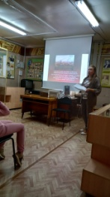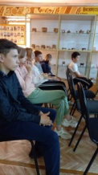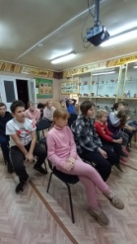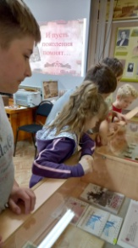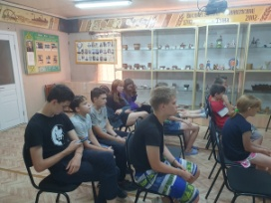

Для ребят 6-го класса музей провёл информационный час "Имя герою - народ", на котором разговор шел о героях Советского Союза Тужинского района: Фокине Андрее Петровиче, Калинине Василии Фёдоровиче, Шишмакове Илье Николаевиче, Бахтине Иване Павловиче, а также о полном кавалере ордена Славы- Петре Васильевиче Русинове, командире истребительного полка- Сергее Михайловиче Петухове, о наших земляках, принимавших участие в войне и награжденных Родиной за подвиги в период Великой Отечественной войны. В завершение мероприятия ведущая провела игры для ребят на военную тематику.

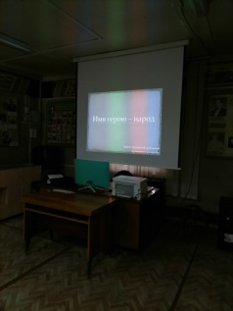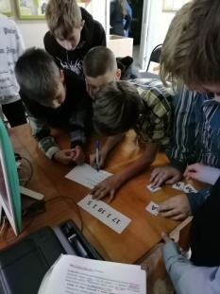

В Ныровской средней школе в одиннадцатый раз прошёл интеллектуальный турнир памяти Александра Черепанова, победитель которого награждается переходящим кубком
В состязании приняли участие две команды - Тужинской средней школы и Ныровской средней школы, в каждой по пять человек. Мероприятие прошло в форме военно-патриотической игры-путешествия «В боях за Родину».
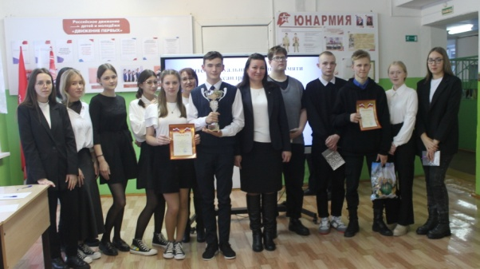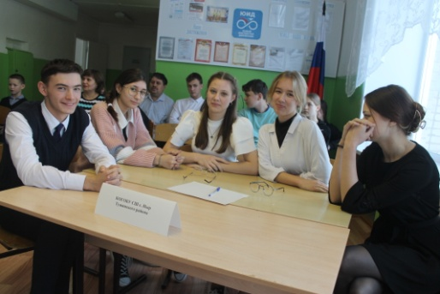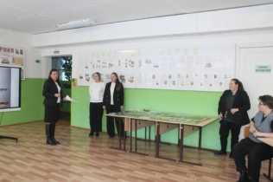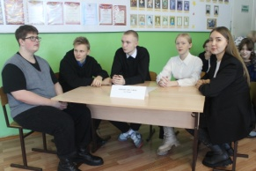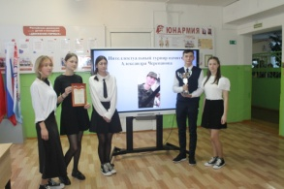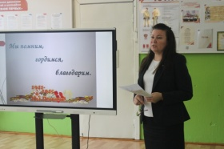

На мероприятии "Мы помним ваши имена" ребята узнали о земляках, проявивших героизм и отвагу в ходе военных событий Великой Отечественной войны, о подвиге воина-афганца Александра Рассохина.
Дети сыграли в игру, где изобразили разные войска Армии, а также поиграли в "Сапёра".

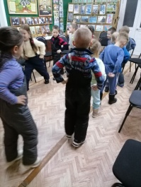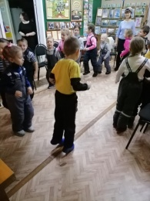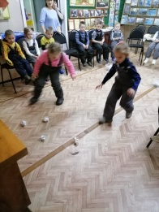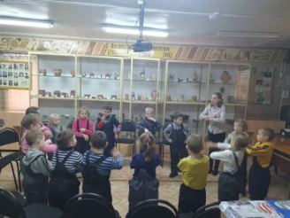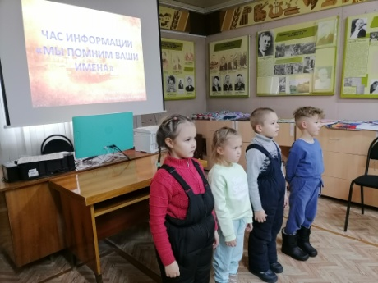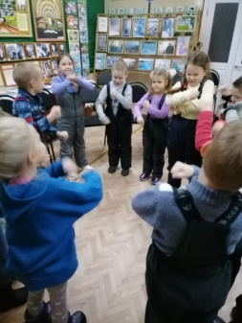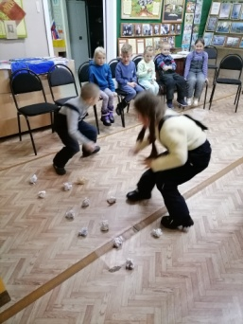

Сотрудниками музея был разработан буклет «В память о Великой Отечественной войне»

2023 год знаменателен на юбилейные даты военной истории. 80-летний юбилей объединил пять значимых событий периода Великой Отечественной войны, а именно: снятие блокады Ленинграда, окончание Сталинградской битвы и Курское сражение, Битва за Кавказ, Ржевская битва. В буклете сосредоточена информация о знаменательных событиях, а также представлены карты боевых действий на обозначенных направлениях. Буклет стал прекрасным дополнением к проводимым музеем мероприятиям по истории России.

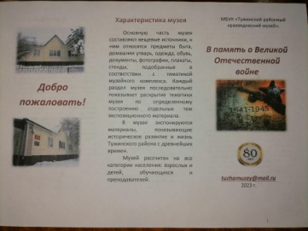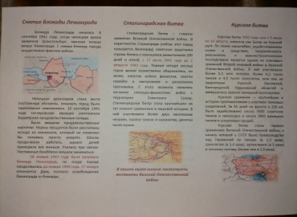

Здоровый образ жизни.

Пропаганда здорового образа жизни, раскрытие взаимосвязи между физическим и духовным становлением личности, поиск новых интересных форм мероприятий, направленных на максимальное заполнение свободного времени – таким видится наиболее эффективный путь проведения профилактической работы музея по данному направлению.
Сотрудниками музея для учащихся средней школы была подготовлена памятка о вреде наркотиков «Умей сказать: «Нет!»
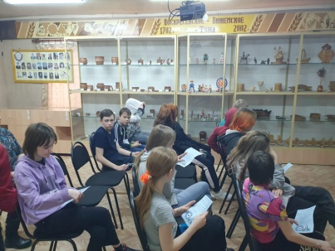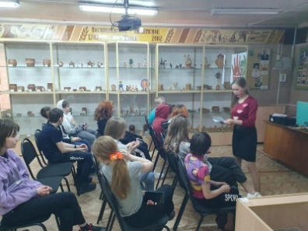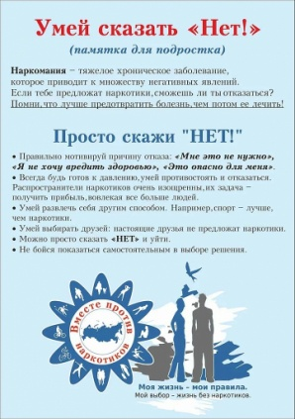

В социальной сети в ВК на странице музея сотрудники подготовили для подписчиков видеоролик антинаркотической направленности и пропаганды ЗОЖ (153 просмотра).

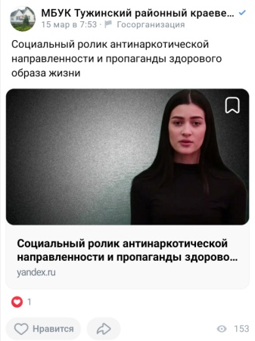

Акция «Жить здорово».
Сотрудники музея вручили учащимся Тужинской школы буклеты с правилами ведения здорового образа жизни.

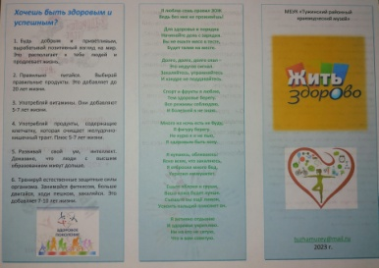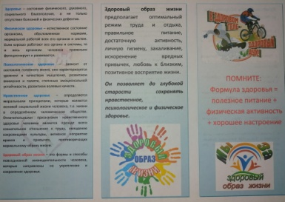

Летние каникулы – самое чудесное время года для ребят! Во избежание ситуаций, угрожающих жизни и здоровью,
сотрудники музея подготовили для ребят памятку «Безопасное лето», в которой описаны правила нахождения на водоёмах и в лесу.

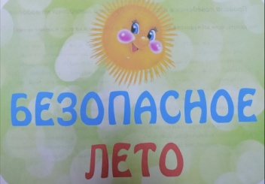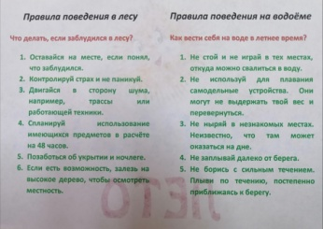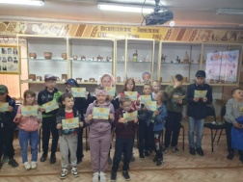

В социальной сети в ВК на странице музея сотрудники подготовили для подписчиков видеоролик «Живи свободно! Без наркотиков» (147 просмотров).

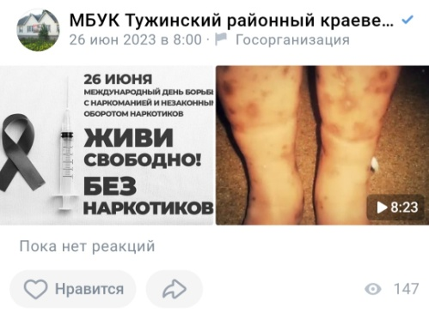
Здоровое питание - основа здорового образа жизни.
В музее прошло мероприятие на тему "Полезная и вредная еда" для ребят Детского дома. Ведущая рассказала о веществах, которые есть в продуктах питания, а именно о белках, жирах и углеводах, а также провела игру "Продукты и их вещества", где основной задачей было распределить продукты по веществам, которые есть в составе.
Дети узнали, чем вредны чипсы, газировка, копчёности, фаст-фуд, шоколадные батончики, торты, пирожные и покупные фрукты и овощи. Участники мероприятия приняли участие в игре "Продукты питания их прием и последствия", где нужно вредные продукты соединить с внешним или внутренним органом человека, который может пострадать вследствие их приема.
В заключительной части мероприятия ребята провели эксперименты.
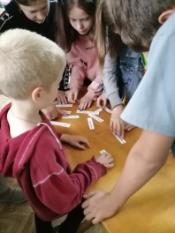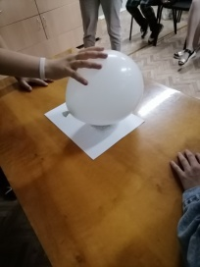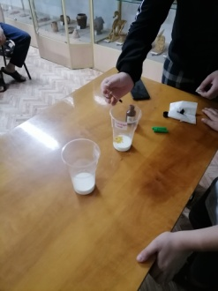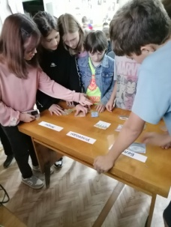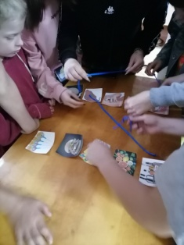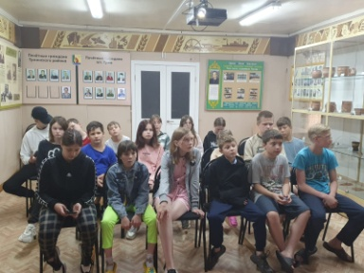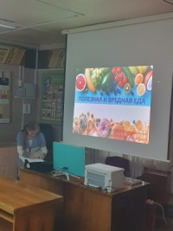

Сотрудниками музея была проведена акция «Соблазн велик, но жизнь дороже» с учащимися школы, в ходе которой дети получили памятки о вреде алкоголя, курения и наркотиков.

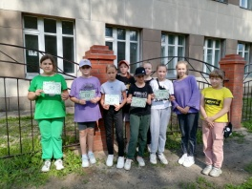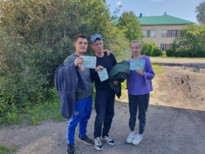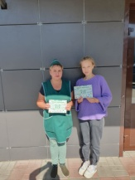

Здоровый образ жизни становится всё более популярным среди подростков, однако очень многое зависит от самого человека, от того, как он относится к себе, к своему будущему. Сотрудниками музея была проведена акция «Над пропастью привычки». В акции приняли участие учащиеся КОГОБУ СШ с УИОП пгт Тужа.

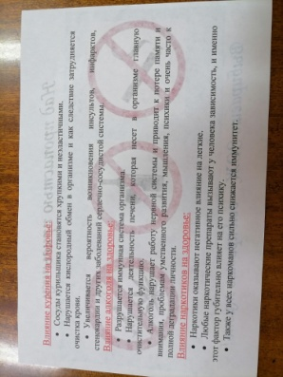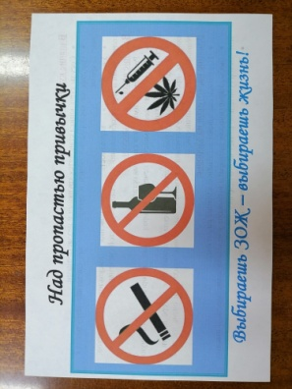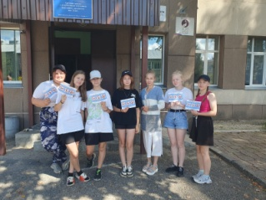

В Древней Руси была востребована народная медицина. Заговоры, передаваемые в устной форме и обращенные к языческим божествам, способным прогнать болезнь дошли и до нашего времени. В то время для лечения болезней использовались растения, продукты животного происхождения и минералы. Врачевателей называли кудесниками и ведьмами. В народе считалось, что они являлись посредниками между человеком и таинственными силами природы.
Сотрудники музея провели для ребят мероприятие "Чем лечились наши деды".
Дети узнали о лекарственных растениях и их лечебных свойствах, собрали пазлы о ядовитых растениях, которые являются лекарственными, ответили на все вопросы и отгадали загадки.

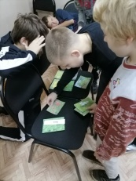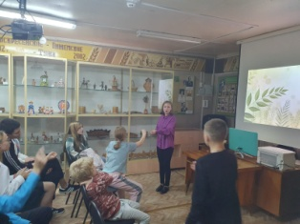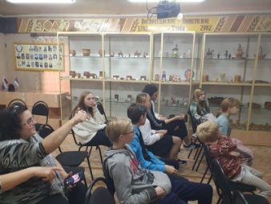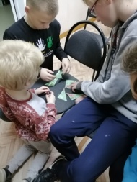

Познавательное мероприятие «Слагаемые здоровья».
Здоровье - это самое ценное, что есть у человека.
Учащиеся Тужинской школы отправились в путешествие в страну Здоровья, где узнали информацию о том, как поддержать наше здоровье а также составили свою формулу здоровья.
Дети разгадали загадки и пословицы - перевёртыши, составили меню из полезных продуктов для Карлсона.

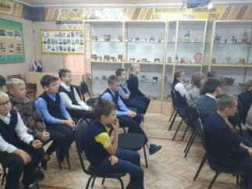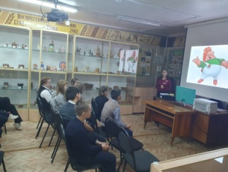

Здоровье — бесценное достояние не только каждого человека, но и всего общества. Здоровье является основным условием и залогом полноценной жизни. Здоровье помогает нам выполнять наши планы, успешно решать основные жизненные задачи, преодолевать трудности, а если придется, то и значительные перегрузки. Здоровье, разумно сохраняемое и укрепляемое самим человеком, обеспечивает ему долгую и активную жизнь.
В музее прошло мероприятие "Жить здорово" для ребят Детского дома. Дети разгадали кроссворд, составили формулу здоровья и сыграли в игры, а также закрепили знания, посмотрев мультфильм по теме ЗОЖ.
В заключение для ребят была проведена обзорная экскурсия по музею.

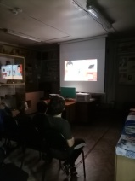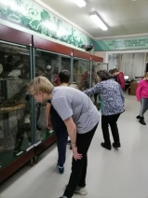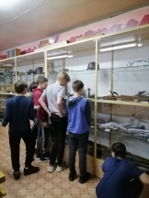

Экологическое воспитание

Формирование чувства единства человека и природы является одним из условий освоения экологической культуры человечества. Чувство единства человека и природы, как нравственное чувство, очень сложно и объемно. Без формирования зачатков этого чувства в дальнейшее осознание человеком своей неразрывной связи с окружающим миром очень осложняется.
Проводя мероприятия экологической направленности, музей стремится к привлечению внимания посетителей разных возрастных групп к внимательному и бережному обращению к окружающему миру.
По данному направлению были проведены следующие мероприятия:
Познавательно-игровая программа «Дыхание леса».
Лес - это не просто лес, это - город с тысячами жителей. А жители в этом городе - это растения и животные, поэтому ребята первого класса отправились в путешествие, которое называется "Дыхание леса".
В ходе мероприятия дети ответили на вопросы викторины о деревьях, отгадали птиц по пению, разгадали кроссворд о лесных зверях.

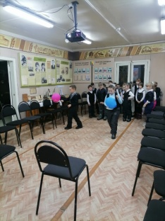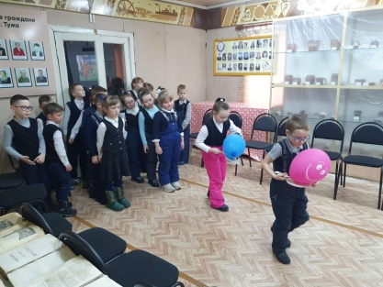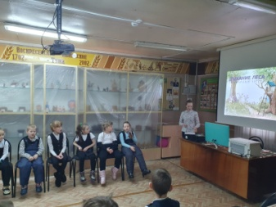

Час информации «Вкус рек и озёр».
Вода - это источник жизни для всего живого. Из неё состоят родники, реки, пруды, озёра, моря и океаны.
Ребята детского сада "Сказка" узнали о водоёмах Тужинского района.
Дети «порыбачили», сыграли в игру "Водонос", а также провели эксперимент с водой
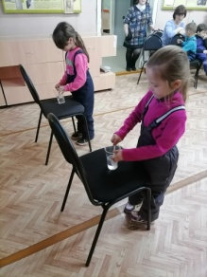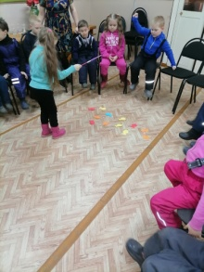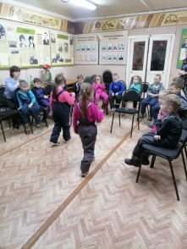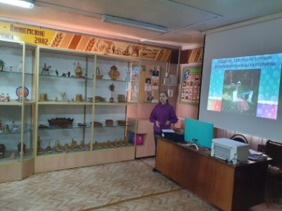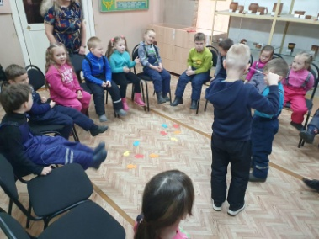
Животный мир Кировской области благоприятен для жизни множества животных, птиц, рыб, насекомых и других живых существ.
На мероприятии «Животный мир Кировской области» ребята окунулись в фауну Тужинского района. Узнали интересные факты о рыбах, птицах, зверях. Отгадали загадки о членистоногих, узнали о редких земноводных, разгадали кроссворд.
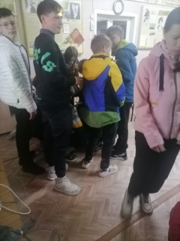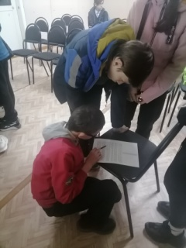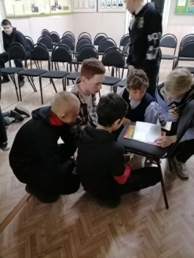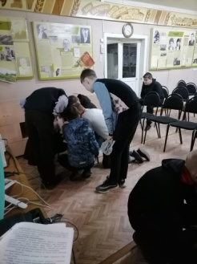
Зима - суровое время года. Для диких животных наступает сложный период.
Ребята детского сада "Сказка" узнали, как животные готовятся к зиме, чем питаются и где зимуют, а также ведущая провела физкультурную минутку "Ёжик".
Дети разгадали загадки и сыграли в игру "Кто впадает в зимнюю спячку?", где задачей было разложить карточки с изображением животных, впадающих в спячку и не впадающих в спячку на две части.

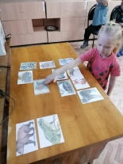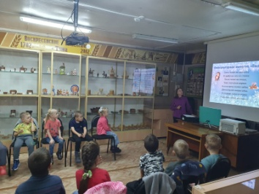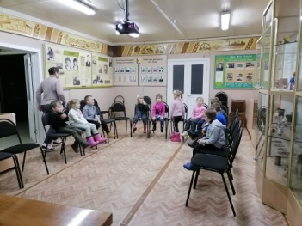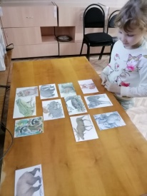
Птицы издавна привлекали внимание человека. Людей восхищали яркое оперение, мелодичное пение, их смелые, стремительные полёты. Первые мысли о воздухоплавании, стремление научиться летать, несомненно, зародились у людей при взгляде на птиц.
Музей провёл познавательное мероприятие "Птичий базар" для ребят Детского дома.
Дети узнали о птицах, которые вымерли, а также познакомились с информацией о птицах, занесённых в Красную книгу Кировской области.
Ведущая провела викторину, различные игры и показала шуточный видеоролик с участием птиц.

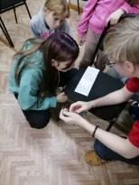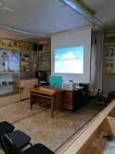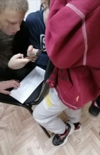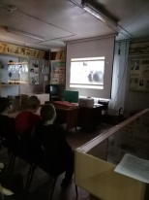

Духовно-нравственное воспитание. Народная культура.

Культуру России невозможно себе представить без народного искусства, которое раскрывает истоки духовной жизни русского народа, наглядно демонстрирует его моральные, эстетические ценности, художественные вкусы и является частью его истории.
Народная культура - это дорожка от прошлого, через настоящее, в будущее, источник чистый и вечный. Поэтому познание детьми народной культуры, русского народного творчества, народного фольклора, находит отклик в детских сердцах, положительно влияет на эстетическое развитие детей, раскрывает творческие способности каждого ребёнка, формирует общую духовную культуру.
Данное направление является одним из приоритетных. По этому направлению музей активно сотрудничает с Воскресенской церковью, настоятелем церкви- протоиереем Евгением Павловым. В текущем году музеем было проведено 6 совместных мероприятий.
Рождество Христово или Праздник Рождества — это самый известный религиозный праздник, приуроченный ко дню рождения Иисуса Христа.
В музее прошла познавательно - игровая программа "Веселое Рождество". В начале мероприятия ведущая познакомила участников с историей светлого праздника, затем последовало выступление с творческими миниатюрами, стихами, песнями детей воскресной школы, а закончилось мероприятие поздравлениями, грамотами и подарками от настоятеля храма Воскресения Христова отца Евгения и матушки Ольги Павловых.

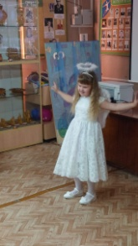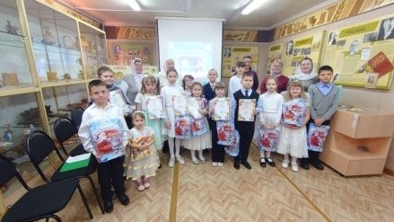
14 марта отмечается День Православной книги.
Впервые этот праздник, который стал ежегодным, отмечался 14 марта 2010 года и был приурочен к дате выпуска первой печатной книги.
В честь праздника в музее было проведено мероприятие "День Православной книги". Ребята узнали об истории книги, посмотрели видеоролик о том, как работает печатный станок и разгадали "секретный приказ" и кроссворд.

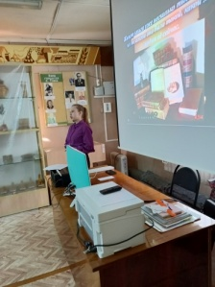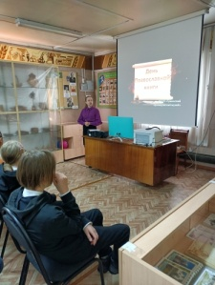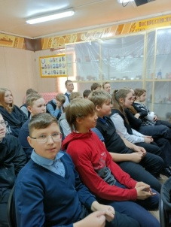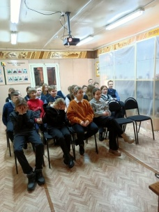
В светлый праздник Пасхи, в музее прошло мероприятие "С открытым сердцем, с добрым словом" для детей, их родителей, педагогов Воскресной школы. Участники мероприятия отправились в путешествие по станциям, узнавая что-то новое о празднике Пасхи на каждой станции. Веселые игры, чаепитие и награждение от настоятеля Храма Воскресения Христова Евгения Павлова и матушки Ольги Павловой завершили праздник.

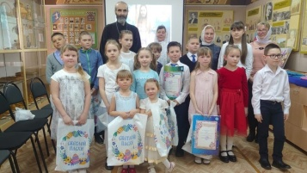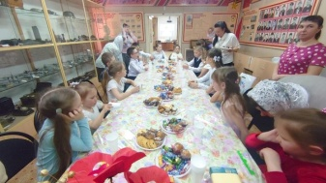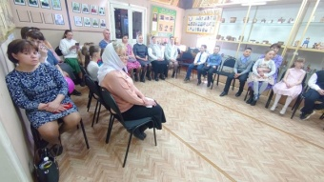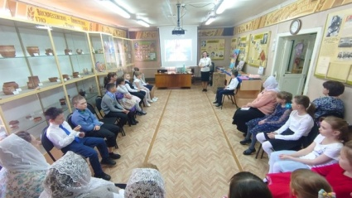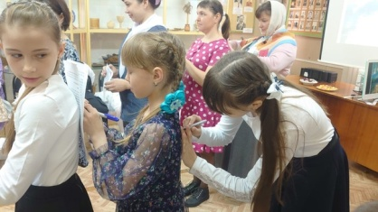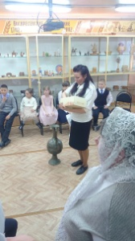
День славянской письменности и культуры связан с именами Кирилла и Мефодия, которые создали славянскую письменность и перевели с греческого языка богослужебные книги. Среди них – апостольские послания, Псалтырь и избранные чтения из Евангелия. Во всех славянских странах праздник отмечают 24 мая.
В честь славянского праздника в музее прошло мероприятие «Вначале было слово». Ребята узнали, что слово может быть разным. Ведущая рассказала историю создания славянского Алфавита и провела интеллектуальную игру.

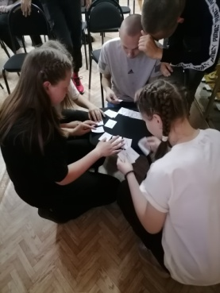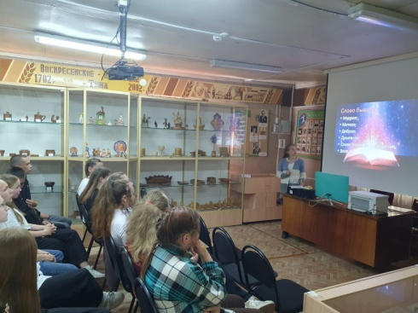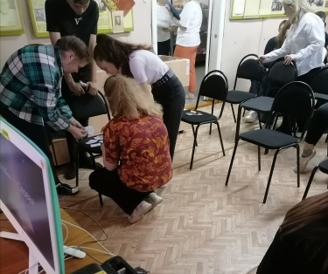
На мероприятии "Православные святые" Настоятель Воскресенской церкви - отец Евгений провёл беседу с учащимися Тужинской школы.
Ребята узнали о 9 ликах, типах святостей, а также познакомились с великими православными святыми.
Ведущая провела игру "Пасхальный кулич", на которой участники должны выбрать картинки с теми продуктами, из которых можно испечь пасхальный кулич.

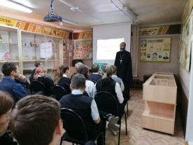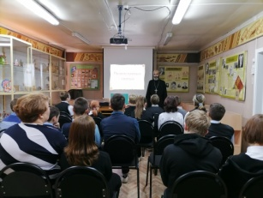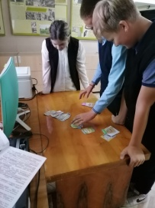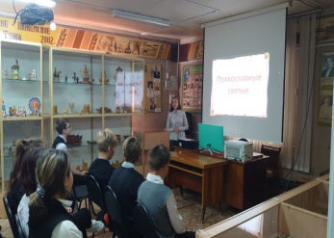
Музейная гостиная «Весь этот мир творит учитель»
2023 год - Год педагога и наставника, посвящён 200-летию со дня рождения одного из великих основателей российской педагогики Константина Дмитриевича Ушинского.
Учащиеся средней школы узнали, какие идеи, связанные с образованием, развивал Константин Дмитриевич, узнали о почётных педагогах нашего края и великих учителях России.
В завершение мероприятия ребята ответили на вопрос: "Какими должны быть учителя", придумали прилагательные и разгадали анаграммы о школе.

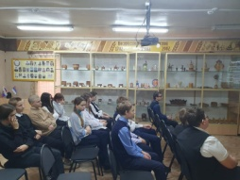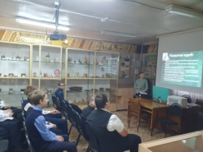

Первые школы на Руси были открыты в 10 веке по указанию князя Владимира. Князь велел «собирать у лучших людей детей и отдавать в обучение книжное».
В музее прошло заключительное мероприятие, посвящённое Году педагога и наставника, - "Как учились на Руси".
Ведущая рассказала о том, когда появились первые школы, как проходило обучение детей, когда появилась Азбука и кто является её создателем.
Ребята посмотрели видеоролик о появлении славянского алфавита - Кириллицы, ответили на вопросы викторины и сыграли в различные игры.
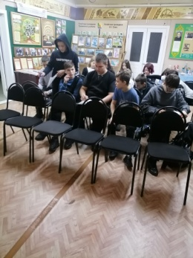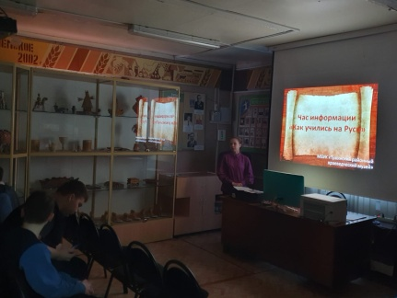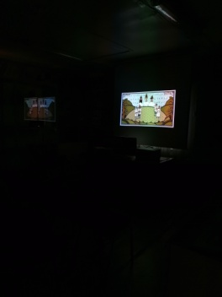
День матери — важный праздник во многих культурах, который прославляет всех матерей и призывает задуматься, что вообще значит быть матерью. В этот день принято поздравлять своих родных, дарить им подарки и выражать благодарность.
В социальной сети в ВК на странице музея сотрудники подготовили для подписчиков видеоряд «Поздравление ко Дню матери», где дети поздравляют своих мам с праздником. (280 просмотров)

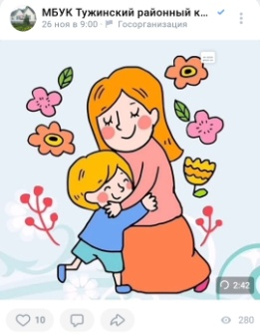

Ребята Детского Дома приняли участие в игре "Новогодний серпантин". В ходе мероприятия ведущая рассказала несколько интересных фактов, связанных с историей праздника.
Далее, разделившись на две команды, ребята соревновались в знании новогодних традиций, отгадывали загадки, участвовали в конкурсе "Перевертыши".
В заключение мероприятия все вместе исполнили песню "В лесу родилась елочка".

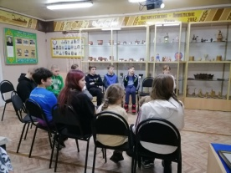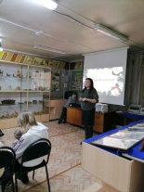

Среди детских игр нашей страны можно найти немало таких, возраст которых составляет уже несколько веков. Именно в эти игры играли, когда были маленькими, наши бабушки и дедушки, прабабушки и прадедушки. Старые игры показывают, насколько богатой может быть фантазия: используя в качестве необходимого оборудования обычные чурочки, веревочки и дощечки, наши бабушки и дедушки играли в прекрасные содержательные игры, тренирующие ловкость, выносливость, точность движений, оттачивающие ум.
В музее прошло увлекательное мероприятие «Чем играли наши бабушки и дедушки? Участниками мероприятия стали ребята детского сада "Сказка".
Ребята сыграли в такие игры как "съедобное-несъедобное", "испорченный телефон", "городки" и "холодно-горячо". Также дети узнали о самодельных музыкальных инструментах и игрушках, которыми играли наши бабушки и дедушки.

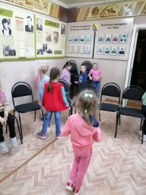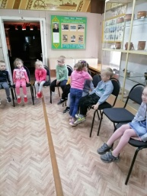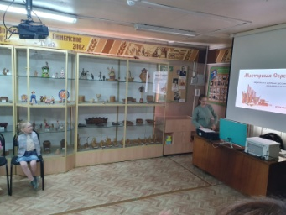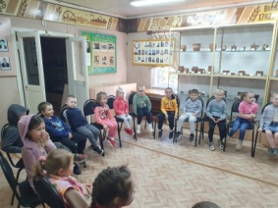
Русский народ всегда славился трудолюбием. В старину всё делали своими руками. Ремесло кормило человека, одевало и обувало его.
Издавна наш родной край славится народными умельцами, которые своими руками создавали красоту небывалую.
В музее прошла экскурсия "Умельцы родного края". Ребята детского сада "Сказка" узнали о том, какие были и есть ремёсла в Тужинском районе.

Антитеррор и экстремизм.

Терроризм является крайней формой проявления экстремизма. Это одно из наиболее тяжких преступлений, совершаемое с прямым умыслом насильственными обще опасными способами (поджог, взрыв, распыление отравляющих веществ, похищение людей, покушение на жизнь и убийство отдельных граждан, захват транспортных средств и зданий, вооружённое нападение, нападение на компьютерные сети и др.)
В музее прошло мероприятие "Время понимания", на котором учащиеся Тужинской школы ответили на вопросы: что такое терроризм, кто такие террористы, посмотрели видеоролики: "Школа безопасности. Антитерроризм детям!" и "Беслан".
В ходе мероприятия с участниками была проведена беседа заведующей сектором по делам ГО и ЧС администрации Тужинского муниципального района Хорошавиной Наталией Васильевной.

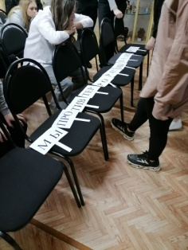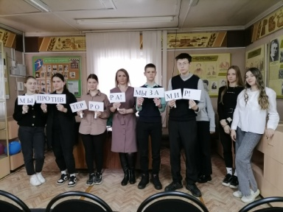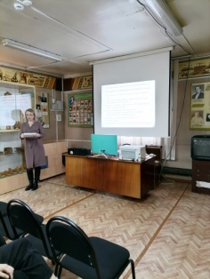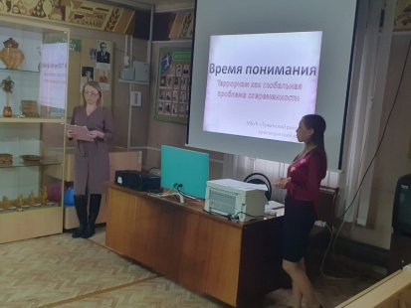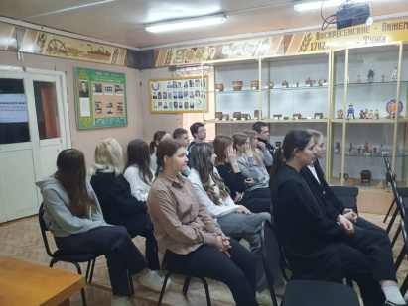

В рамках антитеррористического направления сотрудники музея провели акцию и вручили буклеты «Терроризм и его жертвы» учащимся Тужинской школы. В буклетах представлена информация о видах террора и даны общие рекомендации по безопасности.

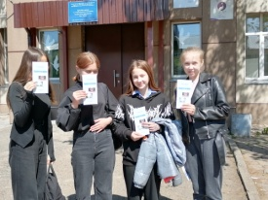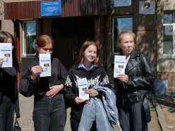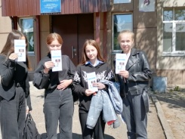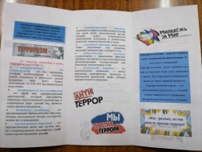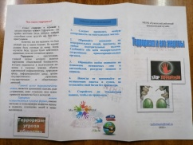

Воссоединение Крыма с Россией, которое произошло в марте 2014 года, — событие исторического масштаба.
В ходе акции «Россия и Крым: общая судьба» проведенной сотрудниками музея с учащимися Тужинской школы были вручены памятки.

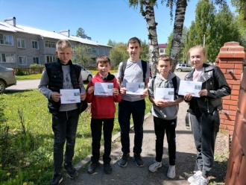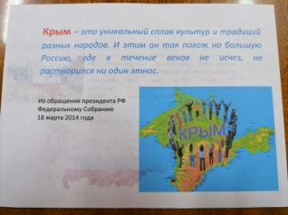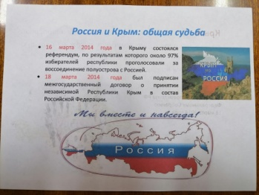

В социальной сети в ВК на странице музея сотрудники подготовили для подписчиков видеоролик «Фашизм – зло». (122 просмотра)

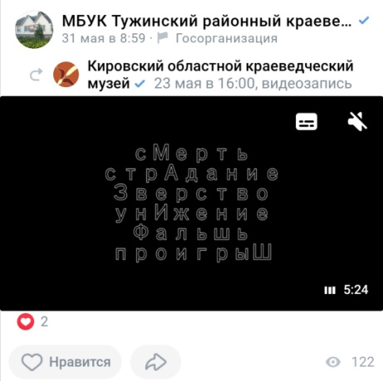

Все актуальней встают проблемы современной молодежи. Молодежь — это не только будущее, она — «живое настоящее», и важно понять, насколько уже сегодня молодое поколение определяет содержание и характер будущего, несет в себе «дух нового времени».
В текущем году в музее прошло мероприятие "Молодежь: проблемы сегодняшнего дня". В мероприятии приняли участие учащиеся средней школы и специалист по молодежной политике администрации Тужинского муниципального района Царегородцева Юлия Геннадьевна.
На мероприятии речь шла об образовании и трудоустройстве, о взаимоотношениях в семье, о здоровом образе жизни, об организации свободного времени, о приобретении "Пушкинской карты", преимуществах ее использования в целях повышения интереса к культурно- просветительским мероприятиям.

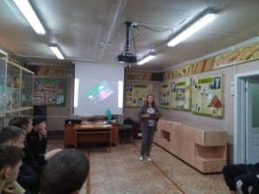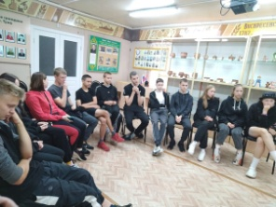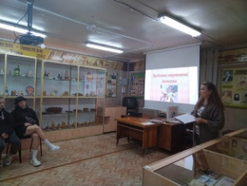

3 сентября - День солидарности в борьбе с терроризмом. Этот день приурочен к трагическим событиям, произошедшим в первые сентябрьские дни 2004 года в г. Беслане.
Для учащихся средней школы прошло мероприятие "Война против беззащитных", в котором раскрывается тема - терроризм.
Ребята вспомнили общие рекомендации, как нужно вести себя, если обнаружили подозрительный предмет, и что делать, если попали в заложники, а также успешно прошли викторину и отгадали кроссворд.

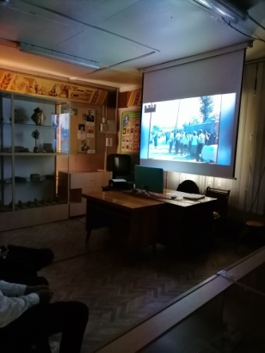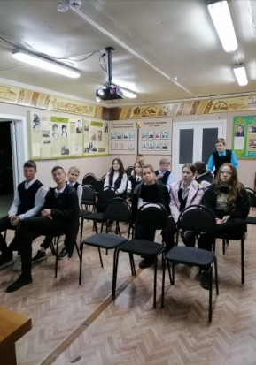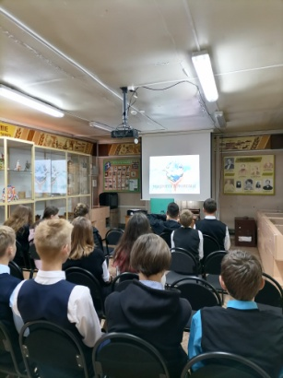

В современном мире любого человека подстерегает множество опасностей. Конечно, все надеются, что беда обойдет стороной. Но человек должен быть готов ко всему. Когда случится беда, трудно будет действовать правильно, если не готовиться заранее.
Сотрудники музея подготовили и провели акцию «Терроризм сегодня», на которой ребятам Тужинской школы были вручены памятки.

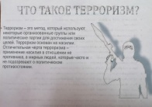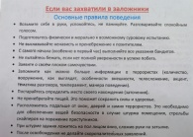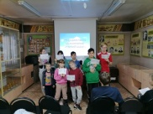

Для детей Детского дома сотрудники музея подготовили памятки «Будьте бдительны! Терроризм». В памятках - правила поведения, если стал заложником террористов.
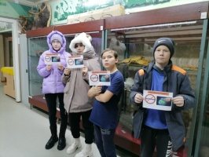

Для учащихся Тужинской школы были подготовлены памятки «Правила поведения при террористической угрозе».

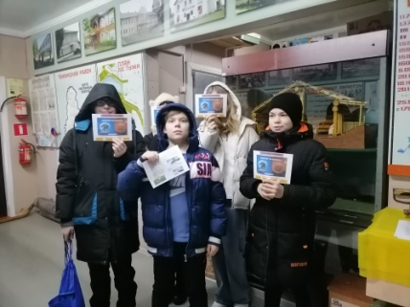

Толерантность.

С самого детства люди знакомы с понятиями добра и зла. Взрослые каждые день объясняют детям, что хорошим быть хорошо, плохим быть плохо. Помогать нуждающимся — это добро, унижать слабых — это зло. Все просто и понятно. И совсем не сложно разграничивать два этих понятия. Только вот какое из них сильнее по природе? На эти вопросы предстоит дать ответ на мероприятии.
Для ребят детского сада "Сказка" прошло мероприятие-размышление "Добро и зло: причины наших поступков", на котором ведущая рассказала о добрых и злых поступках, прочитала сказку "О Добре и Зле", а также дети посмотрели мультфильм про дружбу и доброту.
Мероприятие не обошлось и без игр. Ребята наклеили добрые и злые поступки на изображения Доброй и Злой страны и отгадали сказочных героев по их поступкам.
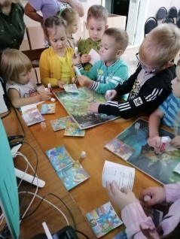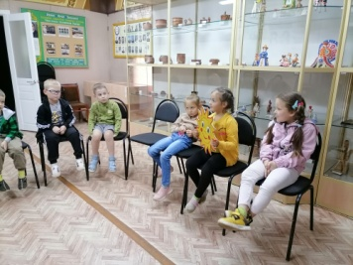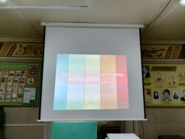
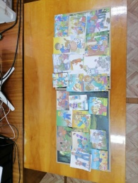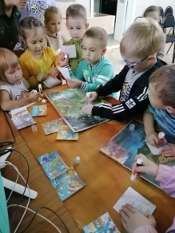

В социальной сети в ВК на странице музея сотрудники подготовили для подписчиков видеоряд «Память народа – культура хранений», посвященный Году педагога и наставника, где можно посмотреть школьные выпуски Тужинской школы, начиная с 1938 года. (1,6 тыс. просмотров)

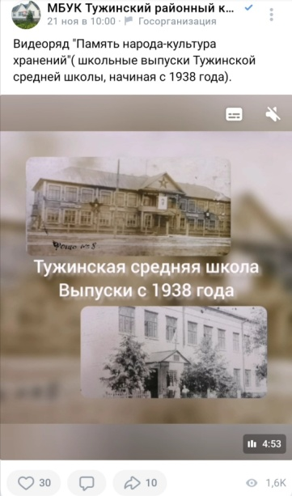
Мероприятия для детских оздоровительных лагерей

Сотрудники музея активно работали в летний период по программе «Подросток». В рамках направлений программы в музее прошли следующие мероприятия:

21 июня отмечается Международный день цветка, в честь которого в музее прошло мероприятие "Все краски радуги ему подвластны" для детского лагеря. Ребята сыграли в интеллектуальную игру "Праздник цветов", где разгадали анаграммы, вставили пропущенные буквы в словах и поучаствовали в игре "Угадай мелодию", а также прошли квест, где нужно было пройти этапы с остановками "Вдох-выдох", "Ребусы", "Алфавитные цветы" и "Внимательный цветок". За каждый пройденный этап ребята получали пазлы, из которых нужно было собрать в конце квеста картинку.

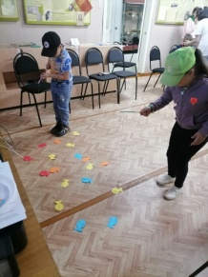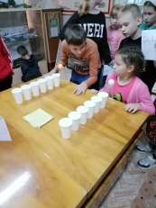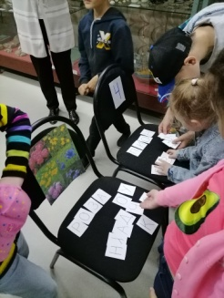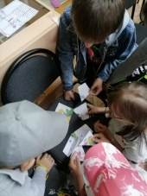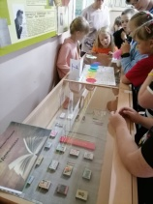

Для детей летнего оздоровительного лагеря ДДТ прошло мероприятие-путешествие "Знатоки природы родного края". Дети отвечали на вопросы ведущей, отгадывали загадки и песни, танцевали, показывали пантомимы. Соревнование между командами закончилось почти с равным счетом. В итоге все дети получили сладкие призы!

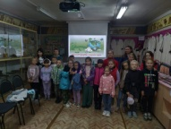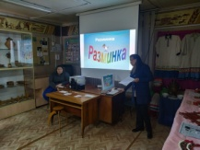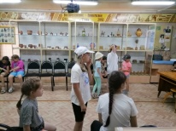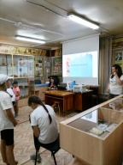

В познавательном мероприятии "Заповедными тропами" приняли участие дети из детского спортивного лагеря.
Ребята отправились в путешествие по заповедникам Кировской области.
Ведущая рассказала о заказниках "Пижемский", "Былина", "Бушковский лес" и о заповеднике "Нургуш".
Дети узнали о редких животных и растениях природоохранных территорий, о достопримечательностях заказников, а также сыграли в игры, разгадали кроссворд.

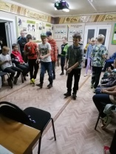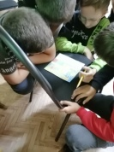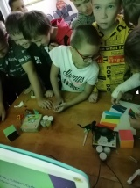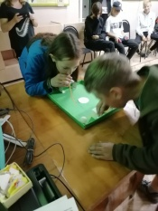
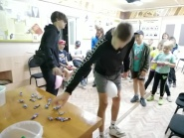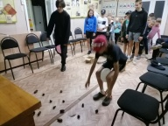

Для детей школьного лагеря сотрудники музея провели познавательное мероприятие "Животные, впадающие в спячку".
Ребята вспомнили, какие животные готовятся к зиме, узнали интересные факты, ответили на вопросы и отгадали загадки.
Ведущая провела для детей различные игры. Самыми интересными стали "Сбор ягод", "Золушка" и "Детектив".

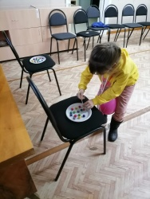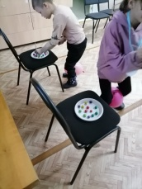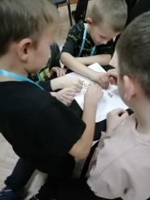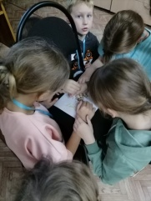

В музее прошло мероприятие для детей летнего оздоровительного лагеря ДДТ, посвященное Дню семьи, любви и верности "Под покровом Петра и Февронии" В ходе мероприятия дети рассуждали на темы: "Что такое семья?", "Какой должна быть семья?". Настоятель Воскресенской церкви отец Евгений познакомил детей с житием святых Петра и Февронии Муромских, с удовольствием ответил на многочисленные вопросы по теме мероприятия. Далее ведущая познакомила детей с особенностями семейных традиций в Древней Руси. В заключение мероприятия дети отгадали загадки, угадали по мелодии детские песни и исполнили их.

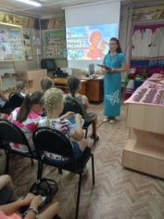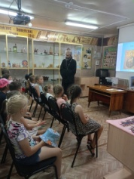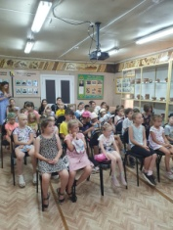

Мастер-классы:
История появления карнавальных масок уходит далеко в прошлое, но тем не менее в наши дни карнавальные маски продолжают оставаться неотъемлемой частью современных торжеств. В различных странах сезон карнавала собирает миллионы людей, одетых в яркие костюмы и замысловатые маски.
В музее прошёл мастер - класс «Маска маске улыбнётся», на которой особенная девочка Даша смастерила красивую карнавальную маску.

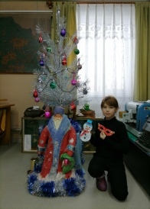
Мастер – класс «Новогодние мастерилки», где ребята создали при помощи бумаги и клея очаровательных снеговиков.

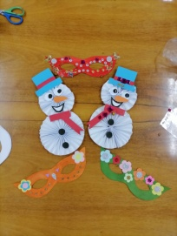

Мастер-класс «Цветы для любимых». Группой дневного пребывания Центра социального обслуживания населения посёлка были приготовлены розы из гофрированной бумаги.

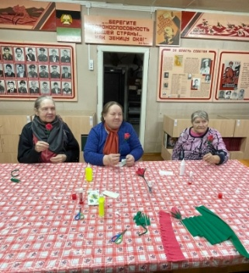

Мастер-класс для детей детского сада «Волшебная змея». Дети украсили заготовки змеек при помощи ниток.

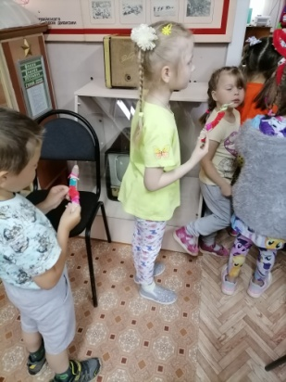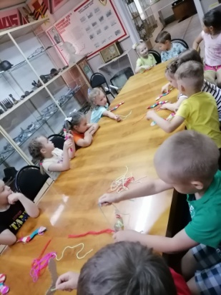

Музей в 2023 году принимал гостей:

Пермский исторический театр «Чуды» занимал и развлекал ребят.
Все, кто побывал на мероприятии, остались под впечатлением.

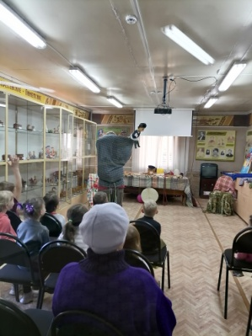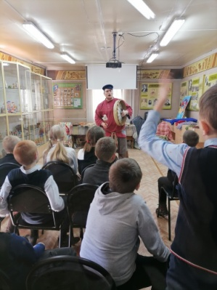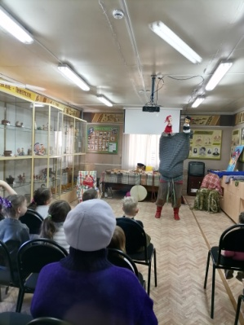

Участе в конкурсах, акциях.

В текущем году музей принял участие
- в конкурсе – «ЭкоЁлка»;
- в областном конкурсе музеев Кировской области «Лучшая музейная экспозиция». На конкурс были представлены материалы по экспозиции зала Боевой Славы;
- в сетевой акции «Подвиг села: наставники»;
- в международном конкурсе «Была война…» (Диплом победителя I степени);

Информация о деятельности МБУК «Тужинского районного краеведческого музея» по организации работы с несовершеннолетними, находящимися в социально опасном положении, по вовлечению их в социально-значимую деятельность. 2023 г

Деятельность музея носит общественно-полезную, гражданско- патриотическую направленность – сохранение памяти, забота о ветеранах, организация и участие в различных акциях, проектах. Все это способствует формированию патриотического мировоззрения, гражданской позиции личности подростка. Поэтому приоритетными направлениями в работе музея являются патриотическое воспитание подрастающего поколения, пропаганда здорового образа жизни, формирование толерантности, противодействие проявлениям экстремистской направленности, духовно-нравственное воспитание, мероприятия по экологическому воспитанию.
Накоплен огромный опыт по формам работы, многие из которых стали традиционными: конференции, уроки мужества, тематические выставки, уроки-презентации, экскурсии, встречи с ветеранами, детьми войны.
В 2023 году 11 детей, находящихся в социально-опасном положении, вовлечены в социально-значимую деятельность учреждений культуры, в том числе и музея.
По данному направлению краеведческий музей взаимодействует с комиссией по делам несовершеннолетних и защите их прав при администрации Тужинского муниципального района. Комиссия ежемесячно направляет в музей копии постановлений и списки несовершеннолетних и семей, состоящих на профилактическом учете, с заседаний КДН и ЗП для составления планов ИПР по различным направлениям деятельности музея на весь период межведомственной индивидуальной профилактической работы, установленный КДН. Планы ИПР музей направляет в КОГОБУ СОШ с У.И.О.П. пгт Тужа и реализует в рамках своей компетенции.
Для успешной реализации ИПР музей активно сотрудничает с учреждениями культуры: Тужинским РКДЦ, Тужинской ЦБС, с настоятелем Воскресенского храма, «КОГАУСО Межрайонным комплексным центром социального обслуживания населения в Тужинском районе», проводит совместные мероприятия по различным направлениям деятельности- встречи, акции, информационные часы, мастер-классы, квесты.
Приоритетными направлениями в работе музея можно назвать следующие: патриотическое воспитание, ЗОЖ, формирование толерантности, противодействие терроризму, духовно-нравственное воспитание.

Рекламно-коммерческая деятельность

Ежемесячно районная газета «Родной край» печатает интересные факты, события из жизни учреждений культуры Тужинского района, в том числе музея. Музей своевременно информирует посетителей о временных экспозициях, мероприятиях через афиши, персональные приглашения, социальные сети, а также периодически выкладывается материал о значимых мероприятиях музея в АИС «ПРО Культура» (в течение года про анонсировано 108 мероприятий).
У определенной категории посетителей музея (учащиеся школы, студенты) есть возможность посещения мероприятий, проводимых музеем, по Пушкинской карте. Все мероприятия выложены на платформе «ВМУЗЕЙ». В течение 2023 года музей предложил для посещения 46 мероприятий. Сотрудниками музея была организована встреча с молодежным активом с предложением активного подключения к Пушкинской карте и разъяснением положительных моментов и возможностей при наличии карты.
Все мероприятия, проводимые в музее, можно просмотреть на нашей страничке в ВК- https://vk.com/bewellss, на сайте музея-https://tuzhamuzey.kulturu.ru.

Издательская деятельность

- В 2023-м году сотрудники музея готовили материалы для 2 части книги «Фронтовые судьбы» (о земляках - участниках Великой Отечественной войны).
- Подготовлен материал для создания видео «Вспомним всех поименно».
- Буклеты, закладки по ЗОЖ, антитеррористической, антинаркотической направленности (11).

Кадры музея

- Штат музея: 3,5 человека (директор, хранитель музейных ценностей, экскурсовод, специалист по экспозиционной и выставочной деятельности)
- Директор музея: Клепцова Елена Викторовна
- Тел: 8833402-15-45
- Хранитель музейных ценностей: Оботнина Ирина Михайловна
- Экскурсовод: Ермолова Сусанна Сергеевна.
- Специалист по экспозиционной и выставочной деятельности: Новокшонова Елена Леонидовна
- Учредитель: Администрация Тужинского муниципального района Кировской области (МКУ «Отдел культуры, спорта и молодежной политики администрации Тужинского муниципального района»).

Участие в семинарах. Обучение.

В текущем году директор музея приняла участие в семинаре директоров муниципальных и областных музеев г.Киров, прошла обучение по следующим направлениям:
«Общие вопросы Охраны труда и функционирования системы управления охраны труда» (удостоверение № 194813)
Повышение квалификации для руководителей организаций, индивидуальных предпринимателей, лиц, назначенных руководителем организации, индивидуальным предпринимателем ответственными за обеспечение пожарной безопасности, в том числе в обособленных структурных подразделениях организации (удостоверение № 194814-ПБ)
Курс Академия доступной среды «Базовый» (сертификат)
Курс «Академия госпабликов» (сертификат № 0279513)
Приняла участие в онлайн-вебинарах:
- «Нейросети в работе учреждений»;
-Искусственный интеллект и полезные сервисы для работы с сайтом»
Экскурсовод музея Ермолова С.С. в текущем году прошла профессиональную переподготовку по дополнительной программе «Экскурсовод (гид)» (диплом серия 7843 № 60002646).

Производственно-хозяйственная деятельность.

- Ежегодно сотрудники музея занимаются благоустройством территории: в весеннее - летний период были посажены цветы в 9 клумбах перед фасадом здания музея, разбиты дополнительные цветники, своевременно обкашивались газоны, прилегающая территория содержалась в надлежащем порядке. В осенний период – цветники были подготовлены к следующему сезону.
- В текущем году в зале природы был произведен монтаж подсветки витрин;
- Заменена сантехника (раковина, унитаз), проведен косметический ремонт места общего пользования;
- Проведена частичная замена водопроводной сети;
- Проведен демонтаж ввода отопления, замене вентилей ввода отопления;
- Замена межзальных дверей, установка перегородки для обеспечения пропускного режима;
- Переоборудованы светильники в помещении музея под светодиодные лампы;
- Изготовлены вывеска с режимом работы учреждения;
- По обеспечению доступной среды для людей с инвалидностью были проведены следующие мероприятия:
- - установлен откидной пандус;
- - на здание музея изготовлена табличка со шрифтом Брайля.
- Для функционирования учреждения были приобретены:
- -шуруповёрт, сотовый телефон, телефонный аппарат, утюг, 2 настольных светильника, стремянка металлическая, МДФ стенная декоративная панель Модерн (38 шт)- для частичного косметического ремонта зала, ноутбук.

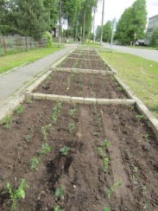

Наши партнеры.

- МКУК «Тужинский районный культурно – досуговый центр»;
- МБУК «Тужинская ЦБС»;
- Кировское областное государственное общеобразовательное бюджетное учреждение «Средняя школа с углубленным изучением отдельных предметов пгт Тужа»;
- ИД «Яранский»;
- Тужинское районное потребительское общество;
- Воскресенская церковь п.Тужа;
- КГАУСО «Тужинский комплексный центр социального обслуживания населения»
- КОГБУ ДЛЯ ДЕТЕЙ-СИРОТ "ДЕТСКИЙ ДОМ ПГТ ТУЖА"

